**1.1 トラックの役割 (Peran Truk)**

みなさんは今(いま)、日本(にっぽん)でトラック運転者(うんてんしゃ)になるための勉(べん)つとむ強(きょう)を始(はじ)めたところだと思(おも)います。  
→ Saya pikir kalian sekarang baru saja mulai belajar untuk menjadi pengemudi truk di Jepang.

では、日本(にっぽん)では、トラックはどれだけ活躍(かつやく)しているのでしょうか。  
→ Lalu, seberapa besar peran truk di Jepang?

トラックは、身近(みぢか)な食料(しょくりょう)品(ひん)や衣料(いりょう)・雑貨(ざっか)をはじめ、工業(こうぎょう)製品(せいひん)や部品(ぶひん)、建設(けんせつ)資材(しざい)のほか、石油(せきゆ)やガスなどの液体(えきたい)や気体(きたい)も運(はこ)びます。  
→ Truk mengangkut berbagai barang seperti makanan sehari-hari, pakaian, barang kebutuhan umum, produk industri, suku cadang, material konstruksi, serta cairan dan gas seperti minyak bumi.

また、巨大(きょだい)な橋(はし)やプラント設備(せつび)など、特殊(とくしゅ)な物(もの)も運(はこ)びます。  
→ Selain itu, truk juga mengangkut benda-benda khusus seperti jembatan besar dan peralatan pabrik.

宅配便(たくはいびん)やコンビニの荷物(にもつ)を運(はこ)んでいるのもトラックです。  
→ Truk juga digunakan untuk mengantarkan paket kurir dan barang ke konbini (minimarket).

鉄道(てつどう)、船(ふね)、飛行機(ひこうき)による輸送(ゆそう)も行(おこな)われていますが、駅(えき)、港(みなと)、空港(くうこう)の先(さき)の輸送(ゆそう)はトラックが運(はこ)んでいます。  
→ Transportasi menggunakan kereta api, kapal, dan pesawat juga dilakukan, tetapi pengangkutan dari stasiun, pelabuhan, dan bandara dilakukan oleh truk.

このように、日本(にっぽん)では、トラックが国内(こくない)貨物(かもつ)の９割(わり)以上(いじょう)を運(はこ)んでおり、人々(ひとびと)の生活(せいかつ)や仕事(しごと)を支(ささ)えています。  
→ Dengan demikian, di Jepang, truk mengangkut lebih dari 90% barang domestik dan mendukung kehidupan serta pekerjaan masyarakat.

トラック運転者(うんてんしゃ)は、まさにエッセンシャルワーカー（社会(しゃかい)生活(せいかつ)を支(ささ)えるために欠(か)かすことのできない仕事(しごと)についている人(ひと)）だといえます。  
→ Pengemudi truk benar-benar dapat disebut sebagai "pekerja esensial" (orang yang bekerja dalam pekerjaan yang tidak dapat dihilangkan untuk menopang kehidupan masyarakat).

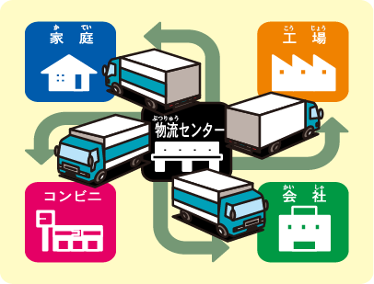

**1.2 もしもトラック輸送(ゆそう)が止(と)まったら**

(Jika Transportasi Truk Terhenti)

トラック輸送(ゆそう)は、人々(ひとびと)が仕事(しごと)をしたり、生活(せいかつ)をしたりするためにとても大切(たいせつ)です。  
Transportasi truk sangat penting bagi masyarakat untuk bekerja dan menjalani kehidupan sehari-hari.

もしも日本(にっぽん)中(じゅう)のトラック輸送(ゆそう)が止(と)まったら、商(しょう)品(ひん)や部品(ぶひん)、薬(やく)などが運(はこ)べなくなり、日本(にっぽん)中(じゅう)のお店(みせ)や工場(こうじょう)、病院(びょういん)などで仕事(しごと)ができなくなってしまいます。  
Jika transportasi truk di seluruh Jepang berhenti, maka barang dagangan, suku cadang, dan obat-obatan tidak dapat diangkut, sehingga toko, pabrik, dan rumah sakit di seluruh Jepang tidak dapat beroperasi.

日本(にっぽん)でも、２０１１年(ねん)の東日本(ひがしにっぽん)大震災(だいしんさい)の直後(ちょくご)には、燃料(ねんりょう)不足(ふそく)により多(おお)くのトラックが走(はし)ることができなくなり、しばらくの間(あいだ)、コンビニなどで商品(しょうひん)を買(か)えなくなってしまいました。  
Di Jepang, setelah Gempa Besar Jepang Timur tahun 2011, banyak truk tidak bisa beroperasi karena kekurangan bahan bakar, sehingga untuk beberapa waktu, orang-orang tidak bisa membeli barang di konbini (minimarket) dan tempat lainnya.

ヨーロッパやアジアなどでは、ストライキでトラックがときどき止(と)まります。  
Di Eropa dan Asia, terkadang truk berhenti beroperasi karena pemogokan.

あるとき、スペインではストライキでタンクローリーが止(と)まり、燃料(ねんりょう)スタンドにガソリンを運(はこ)べなかったためガソリンが不足(ふそく)しました。  
Suatu waktu di Spanyol, pemogokan menyebabkan truk tangki berhenti beroperasi, sehingga bensin tidak dapat diangkut ke pom bensin, dan terjadi kekurangan bahan bakar.

そのため市民(しみん)が買(か)い物(もの)や病院(びょういん)に行(い)けないなどの困(こま)った事態(じたい)が起(お)こりました。  
Akibatnya, warga mengalami kesulitan seperti tidak bisa pergi berbelanja atau ke rumah sakit.

トラックが物(もの)を運(はこ)ばなければ、同(おな)じことが工場(こうじょう)の生産(せいさん)活動(かつどう)をはじめ、市場(しじょう)や建設(けんせつ)現場(げんば)などでも起(お)こる可能性(かのうせい)があります。  
Jika truk tidak mengangkut barang, hal yang sama dapat terjadi pada kegiatan produksi di pabrik, pasar, serta lokasi konstruksi.

このように、トラック輸送(ゆそう)が経済(けいざい)活動(かつどう)や生活(せいかつ)のためにとても大切(たいせつ)であることを、運転者(うんてんしゃ)のみなさんも知(し)っておいてください。  
→ Oleh karena itu, sebagai pengemudi truk, kalian juga harus mengetahui bahwa transportasi truk sangat penting bagi aktivitas ekonomi dan kehidupan masyarakat.

1.3 運転免許(うんてんめんきょ)のしくみと事業用(じぎょうよう)トラックと自家用(じかよう)トラックの違(ちが)い

(Sistem Surat Izin Mengemudi dan Perbedaan antara Truk Usaha dan Truk Pribadi)

◆ 運転免許(うんてんめんきょ)のしくみ

(Sistem Surat Izin Mengemudi)

トラックを運転(うんてん)するためには、そのトラックの大(おお)きさに応(おう)じた運転免許(うんてんめんきょ)が必要(ひつよう)です。  
→ Untuk mengemudikan truk, diperlukan surat izin mengemudi (SIM) yang sesuai dengan ukuran truk tersebut.

運転免許(うんてんめんきょ)の種類(しゅるい)に応(おう)じて運転(うんてん)できる車(しゃ)は次(つぎ)のとおりです。  
→ Jenis kendaraan yang dapat dikemudikan sesuai dengan kategori SIM adalah sebagai berikut.

◆ 事業用(じぎょうよう)トラックと自家用(じかよう)トラックの違(ちが)い

(Perbedaan antara Truk Usaha dan Truk Pribadi)

日本(にっぽん)には、「事業用(じぎょうよう)トラック」と「自家用(じかよう)トラック」の２種類(しゅるい)のトラックがあります。  
→ Di Jepang, terdapat dua jenis truk, yaitu "Truk Usaha" dan "Truk Pribadi".

事業用(じぎょうよう)トラック (Truk Usaha)

「事業用(じぎょうよう)トラック」は、国土交通大臣(こくどこうつうだいじん)から営業(えいぎょう)を許可(きょか)されたトラック運送(うんそう)事業者(じぎょうしゃ)（運送会社(うんそうかいしゃ)）のトラックです。  
→ "Truk Usaha" adalah truk yang dioperasikan oleh perusahaan transportasi yang telah mendapat izin usaha dari Menteri Transportasi dan Infrastruktur Jepang.

日本(にっぽん)では、お客様(おきゃくさま)から有償(ゆうしょう)（お金(かね)をもらって）でお客様(おきゃくさま)の荷物(にもつ)を運(はこ)ぶことができるのは、事業用(じぎょうよう)トラックだけです。  
→ Di Jepang, hanya truk usaha yang diperbolehkan mengangkut barang milik pelanggan dengan imbalan uang (berbayar).

事業用(じぎょうよう)トラックのナンバープレートは「緑地(りょくち)に白(しろ)い文字(もじ)」であり、「緑(みどり)ナンバー」などとも呼(よ)ばれています。  
→ Plat nomor truk usaha berwarna dasar hijau dengan huruf putih, dan disebut juga sebagai "Plat Hijau".

自家用(じかよう)トラック (Truk Pribadi)

「自家用(じかよう)トラック」は、会社(かいしゃ)やお店(みせ)、個人(こじん)が、自分(じぶん)の荷物(にもつ)を運(はこ)ぶためのトラックです。  
→ "Truk Pribadi" adalah truk yang digunakan oleh perusahaan, toko, atau individu untuk mengangkut barang milik mereka sendiri.

自家用(じかよう)トラックは、有償(ゆうしょう)でお客様(おきゃくさま)の荷物(にもつ)を運(はこ)ぶことはできません。  
→ Truk pribadi tidak boleh digunakan untuk mengangkut barang pelanggan secara berbayar.

自家用(じかよう)トラックのナンバープレートは「白地(しろじ)に緑(みどり)の文字(もじ)」であり、「白(しろ)ナンバー」とも呼(よ)ばれています。  
→ Plat nomor truk pribadi berwarna dasar putih dengan huruf hijau, dan disebut juga sebagai "Plat Putih".

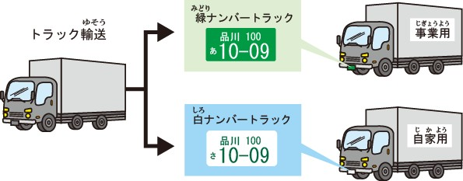

**2. トラック事故（じこ）の社会的（しゃかいてき）影響（えいきょう）。**

**2. Dampak social kecelakaan truk**

**2.1 社会的(しゃかいてき)に影響(えいきょう)の大(おお)きいトラック事故(じこ)**

(Kecelakaan Truk yang Berdampak Besar Secara Sosial)

荷物(にもつ)を安全(あんぜん)・安心(あんしん)・確実(かくじつ)に輸送(ゆそう)していくためには、いつも安全(あんぜん)を最優先(さいゆうせん)させなければいけません。  
→ Untuk mengangkut barang dengan aman, nyaman, dan pasti, keselamatan harus selalu menjadi prioritas utama.

とくに交通(こうつう)事故(じこ)は、人(ひと)の命(いのち)を奪(うば)ったり傷(きず)つけたりするだけでなく、会社(かいしゃ)の経営(けいえい)にも影響(えいきょう)を与(あた)えます。  
→ Khususnya kecelakaan lalu lintas, selain dapat merenggut nyawa atau melukai orang, juga berdampak pada operasional perusahaan.

他(た)の車(しゃ)に比(くら)べて車体(しゃたい)が大(おお)きく重(おも)いトラックは、いったん事故(じこ)を起(お)こすと、重大(じゅうだい)事故(じこ)につながりす。  
→ Dibandingkan dengan kendaraan lain, truk memiliki bodi yang lebih besar dan berat, sehingga jika terjadi kecelakaan, dampaknya bisa sangat besar.

そのため、被害者(ひがいしゃ)だけでなく、その家族(かぞく)の生活(せいかつ)にも影響(えいきょう)します。  
→ Oleh karena itu, kecelakaan tidak hanya berdampak pada korban, tetapi juga kehidupan keluarga mereka.

また、トラック運送業界(うんそうぎょうかい)や社会(しゃかい)全体(ぜんたい)にも大(おお)きな損失(そんしつ)を与(あた)えます。  
→ Selain itu, kecelakaan juga menyebabkan kerugian besar bagi industri transportasi truk dan masyarakat secara keseluruhan.

ひとりのトラック運転者(うんてんしゃ)の事故(じこ)によって、多(おお)くの運送(うんそう)会社(かいしゃ)のトラック運転者(うんてんしゃ)が影響(えいきょう)を受(う)けるということを忘(わす)れてはいけません。  
→ Jangan lupa bahwa satu kecelakaan yang disebabkan oleh seorang pengemudi truk dapat berdampak pada banyak pengemudi truk lainnya di berbagai perusahaan transportasi.

事業用(じぎょうよう)トラックの運転者(うんてんしゃ)は、一般(いっぱん)の運転者(うんてんしゃ)とはまったく違(ちが)う「プロ運転者(うんてんしゃ)」です。  
→ Pengemudi truk komersial berbeda dari pengemudi biasa; mereka adalah "pengemudi profesional".

職業(しょくぎょう)としてトラックを運転(うんてん)しているというプロ意識(いしき)と、絶対(ぜったい)に事故(じこ)を起(お)こしてはいけないという強(つよ)い信念(しんねん)を持(も)ちましょう。  
→ Sebagai seorang profesional, pengemudi truk harus memiliki kesadaran kerja dan keyakinan kuat untuk tidak menyebabkan kecelakaan dalam keadaan apa pun.

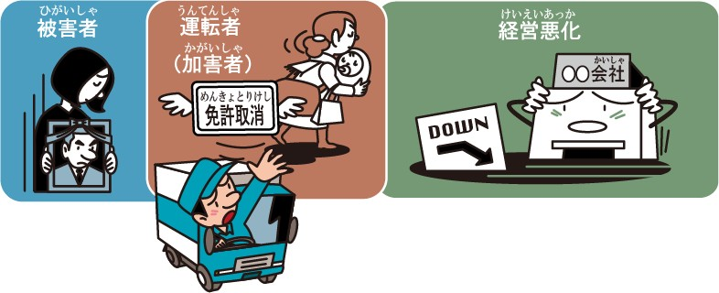

**2.2 追突(ついとつ)事故(じこ)の発生(はっせい)状況(じょうきょう)**

(Kondisi Terjadinya Kecelakaan Tabrakan dari Belakang)

事業用(じぎょうよう)トラックの交通(こうつう)事故(じこ)のうち、およそ半分(はんぶん)が追突(ついとつ)事故(じこ)です。  
→ Sekitar setengah dari kecelakaan lalu lintas yang melibatkan truk komersial adalah kecelakaan tabrak belakang.

追突(ついとつ)事故(じこ)の多(おお)くは、漫然(まんぜん)運転(うんてん)（十分(じゅうぶん)な注意(ちゅうい)をしないで運転(うんてん)すること）や脇見(わきみ)運転(うんてん)によるものですが、その中(なか)には居眠(いねむ)り運転(うんてん)や過労(かろう)運転(うんてん)なども含(ふく)まれています。  
→ Sebagian besar kecelakaan tabrak belakang disebabkan oleh mengemudi dengan kurang perhatian (tidak berkonsentrasi penuh) atau mengemudi sambil melihat ke samping, tetapi juga mencakup kasus mengemudi dalam keadaan mengantuk atau karena kelelahan.

また、一般(いっぱん)道路(どうろ)では渋滞(じゅうたい)している車(しゃ)に遅(おそ)い速度(そくど)で追突(ついとつ)するケースが多(おお)く、  
→ Selain itu, di jalan biasa, banyak kasus tabrak belakang terjadi saat kendaraan menabrak mobil yang sedang macet dengan kecepatan rendah.

高速(こうそく)道路(どうろ)では、渋滞(じゅうたい)の最後(さいご)に停止(ていし)している車(しゃ)に速(はや)い速度(そくど)で追突(ついとつ)するケースが目立(めだ)っています。  
→ Sementara itu, di jalan tol, banyak kasus tabrak belakang terjadi ketika kendaraan menabrak mobil yang berhenti di ujung kemacetan dengan kecepatan tinggi.

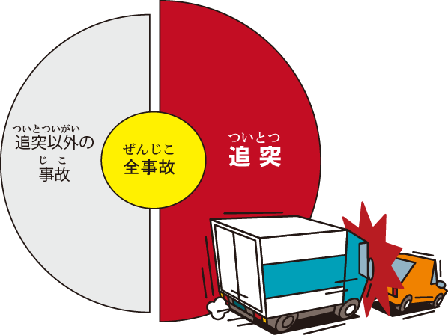

**2.3 交差点(こうさてん)事故(じこ)の発生(はっせい)状況(じょうきょう)**

2.3. (Kondisi Terjadinya Kecelakaan di Persimpangan)

事業用(じぎょうよう)トラックの交通(こうつう)事故(じこ)のうち、交差点(こうさてん)での歩行者(ほこうしゃ)や自転車(じてんしゃ)との死亡(しぼう)事故(じこ)が、全体(ぜんたい)の３割(わり)近(ちか)くを占(し)め、  
→ Sekitar 30% dari total kecelakaan lalu lintas yang melibatkan truk komersial adalah kecelakaan fatal yang terjadi di persimpangan dengan pejalan kaki dan pengendara sepeda.

交差点(こうさてん)左折時(させつじ)では自転車(じてんしゃ)との事故(じこ)、右折時(うせつじ)では歩行者(ほこうしゃ)との事故(じこ)が多(おお)くを占(し)めています。  
→ Sebagian besar kecelakaan di persimpangan saat belok kiri melibatkan pengendara sepeda, sedangkan saat belok kanan lebih sering melibatkan pejalan kaki.

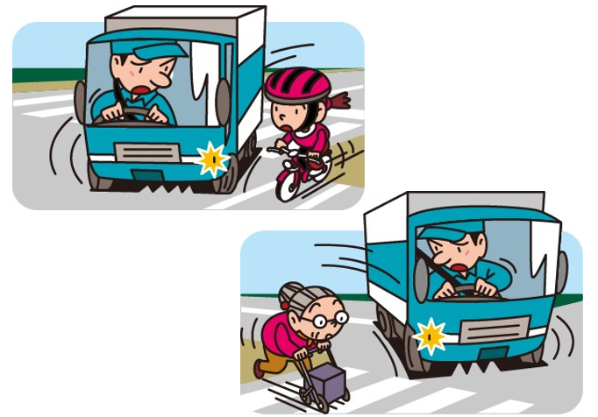

**2.4 健康(けんこう)起因(きいん)事故(じこ)の防止(ぼうし)**

2.4 (Pencegahan Kecelakaan yang Disebabkan oleh Kondisi Kesehatan)

健康(けんこう)起因(きいん)事故(じこ)とは、運転者(うんてんしゃ)の疾病(しっぺい)（病気(びょうき)）により、車(しゃ)の運転(うんてん)を続(つづ)けることができなくなったものをいいます。  
→ Kecelakaan yang disebabkan oleh kondisi kesehatan terjadi ketika pengemudi tidak dapat melanjutkan mengemudi karena penyakit.

長時間(ちょうじかん)の運転(うんてん)をするトラック運転者(うんてんしゃ)にとって、健康(けんこう)であることはたいへん重要(じゅうよう)な条件(じょうけん)です。  
→ Bagi pengemudi truk yang mengemudi dalam waktu lama, menjaga kesehatan adalah syarat yang sangat penting.

体調(たいちょう)が悪(わる)いと注意力(ちゅういりょく)や集中力(しゅうちゅうりょく)などが低下(ていか)して、事故(じこ)につながります。  
→ Jika kondisi fisik tidak baik, daya konsentrasi dan fokus akan menurun, yang dapat menyebabkan kecelakaan.

また、高血圧(こうけつあつ)や糖尿病(とうにょうびょう)、肥満(ひまん)などの生活(せいかつ)習慣(しゅうかん)病(びょう)は、そのままにしておくと運転中(うんてんちゅう)に脳卒中(のうそっちゅう)や心臓(しんぞう)発作(ほっさ)などを起(お)こして重大(じゅうだい)事故(じこ)につながります。  
→ Selain itu, penyakit gaya hidup seperti tekanan darah tinggi, diabetes, dan obesitas, jika tidak ditangani, dapat menyebabkan stroke atau serangan jantung saat mengemudi, yang dapat berujung pada kecelakaan serius.

定期(ていき)健康(けんこう)診断(しんだん)を必(かなら)ず受(う)けるとともに、日頃(ひごろ)から十分(じゅうぶん)な睡眠(すいみん)をとる、適度(てきど)な運動(うんどう)をする、飲(の)み過(す)ぎないなどの体調(たいちょう)管理(かんり)をしっかり行(おこな)って、健康(けんこう)起因(きいん)事故(じこ)の防止(ぼうし)に努(つと)めましょう。  
→ Pastikan untuk menjalani pemeriksaan kesehatan secara berkala, tidur yang cukup, berolahraga dengan cukup, dan menghindari konsumsi alkohol berlebihan untuk menjaga kondisi fisik serta mencegah kecelakaan yang disebabkan oleh kondisi kesehatan.

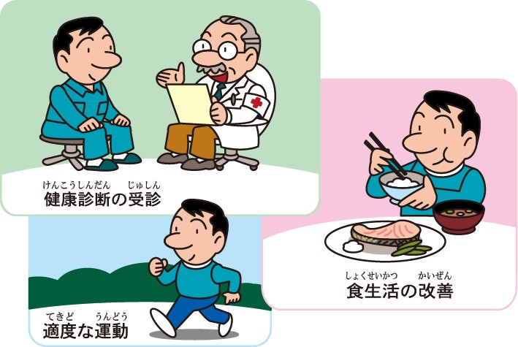

**2.5 安全管理機器(あんぜんかんりきき)（デジタコとドラレコ）の活用(かつよう)**

2.5 (Pemanfaatan Perangkat Manajemen Keselamatan: Digital Tachograph dan Dashcam)

交通(こうつう)事故(じこ)をなくすために、さまざまな安全(あんぜん)管理(かんり)機器(きき)が活用(かつよう)されています。  
→ Berbagai perangkat manajemen keselamatan digunakan untuk mengurangi kecelakaan lalu lintas.

デジタル式(しき)運行(うんこう)記録計(きろくけい)（デジタコ）

デジタコは、車(しゃ)の運行(うんこう)にかかる速度(そくど)や時間(じかん)などを記録(きろく)する装置(そうち)です。  
→ Digital Tachograph (DigiTacho) adalah perangkat yang mencatat data kecepatan dan waktu perjalanan kendaraan.

機種(きしゅ)によっては、急(きゅう)制動(せいどう)、急(きゅう)発進(はっしん)、燃料(ねんりょう)消費量(しょうひりょう)などの走行(そうこう)データを記録(きろく)することができます。  
→ Bergantung pada modelnya, perangkat ini juga dapat merekam data seperti pengereman mendadak, akselerasi mendadak, dan konsumsi bahan bakar.

また、記録(きろく)を詳(くわ)しく分析(ぶんせき)することで、安全(あんぜん)運転(うんてん)やエコドライブの指導(しどう)が容易(ようい)となります。  
→ Dengan menganalisis data yang tercatat secara mendetail, lebih mudah memberikan bimbingan tentang mengemudi yang aman dan hemat energi (eco-driving).

ドライブレコーダー（ドラレコ）

ドラレコは、走行中(そうこうちゅう)の映像(えいぞう)を記録(きろく)する装置(そうち)です。  
→ Dashcam (Drive Recorder) adalah perangkat yang merekam video selama perjalanan kendaraan.

急(きゅう)ブレーキや衝突(しょうとつ)などの衝撃(しょうげき)を受(う)けると、その前後(ぜんご)の映像(えいぞう)を記録(きろく)します。  
→ Jika terjadi pengereman mendadak atau benturan, perangkat ini akan merekam video sebelum dan sesudah kejadian.

機種(きしゅ)によっては映像(えいぞう)をいつも記録(きろく)しておくことも可能(かのう)です。  
→ Beberapa model memungkinkan perekaman video secara terus-menerus.

Dengan memanfaatkan Digital Tachograph dan Dashcam, perusahaan transportasi dapat meningkatkan keselamatan berkendara, mencegah kecelakaan, serta meningkatkan efisiensi bahan bakar. 🚛📹

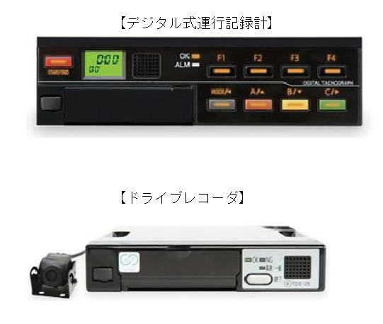

**3 トラック運転者 (うんてんしゃ) としての心構え (こころがまえ)**

3. Sikap Mental sebagai Pengemudi Truk

**3.1 社内(しゃない)でのあいさつ**

(Sapaan di Dalam Perusahaan)

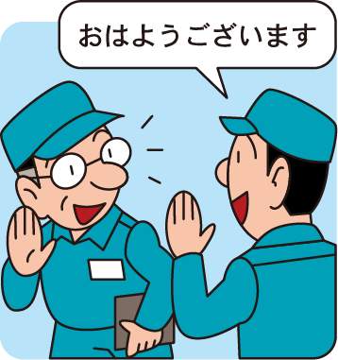

人(ひと)とのかかわりは、あいさつからはじまります。  
Hubungan dengan orang lain dimulai dengan sapaan.

社内(しゃない)での良(よ)い人間(にんげん)関係(かんけい)をつくるためには、次(つぎ)のことに気(き)をつけましょう。  
Untuk membangun hubungan baik di dalam perusahaan, perhatikan hal-hal berikut:

* 笑顔(えがお)であいさつする Sapa dengan senyuman
* 明(あか)るい声(こえ)であいさつする Sapa dengan suara yang ceria
* あいさつするときは、相手(あいて)の目(め)を見(み)る Tatap mata lawan bicara saat menyapa
* 自分(じぶん)からあいさつをする Mulailah menyapa terlebih dahulu

Dengan membiasakan salam yang baik, suasana kerja menjadi lebih nyaman dan komunikasi dalam tim pun semakin lancar!

**3.2 社外(しゃがい)でのあいさつ**

3.2 (Sapaan di Luar Perusahaan)

お客様(きゃくさま)がトラック運転者(うんてんしゃ)に望(のぞ)んでいることとして、荷物(にもつ)の丁寧(ていねい)な扱(あつか)いや時間(じかん)を守(まも)ることに加(くわ)えて、服装(ふくそう)・身(み)なり、言葉(ことば)づかいや態度(たいど)などのマナーがあげられます。  
→ Hal yang diharapkan pelanggan dari pengemudi truk, selain menangani barang dengan hati-hati dan tepat waktu, juga mencakup penampilan, cara berbicara, serta sikap dan etika yang baik.

トラック運転者(うんてんしゃ)は会社(かいしゃ)を代(だい)表(ひょう)する顔(かお)ですから、しっかりあいさつできなければ、会社(かいしゃ)のイメージが悪(わる)くなります。  
→ Pengemudi truk adalah wajah perusahaan. Jika tidak bisa menyapa dengan baik, citra perusahaan akan menjadi buruk.

このことをよく理解(りかい)して、お客様(きゃくさま)には笑顔(えがお)で明(あか)るくあいさつしましょう。  
→ Pahami hal ini dengan baik, dan sapa pelanggan dengan senyuman dan suara yang ceria!

Dengan sapaan yang baik, pelanggan akan merasa dihargai, dan kepercayaan terhadap perusahaan pun meningkat!

**3.3 身(み)だしなみ**

3.3 (Penampilan dan Kerapihan)

身(み)だしなみとは、人(ひと)に不快感(ふかいかん)を与(あた)えない服装(ふくそう)やふるまいなどをいいます。  
→ Penampilan yang rapi berarti berpakaian dan bersikap dengan cara yang tidak menimbulkan ketidaknyamanan bagi orang lain.

身(み)だしなみには、その人(ひと)の人柄(ひとがら)や仕事(しごと)に対(たい)する心(こころ)構(がま)えなどがあらわれます。  
→ Cara seseorang berpakaian mencerminkan kepribadian dan sikap terhadap pekerjaannya.

身(み)だしなみが悪(わる)いと、お客様(きゃくさま)に悪(わる)い印象(いんしょう)を与(あた)えたり、不安感(ふあんかん)を与(あた)えます。  
→ Penampilan yang buruk dapat memberikan kesan negatif kepada pelanggan dan membuat mereka merasa tidak nyaman.

これは、トラック運転者(うんてんしゃ)本人(ほんにん)だけでなく、会社(かいしゃ)としても大(おお)きなマイナスとなりますから、いつも清潔感(せいけつかん)のあるきちんとした身(み)だしなみを心(こころ)がけましょう。  
→ Bukan hanya berdampak pada pengemudi itu sendiri, tetapi juga merusak citra perusahaan. Oleh karena itu, selalu jaga penampilan yang bersih dan rapi.

主(おも)なチェック項目(こうもく)については、下(した)のイラストを参考(さんこう)にしてください。

**Untuk poin-poin pemeriksaan utama, silakan merujuk pada ilustrasi di bawah.**

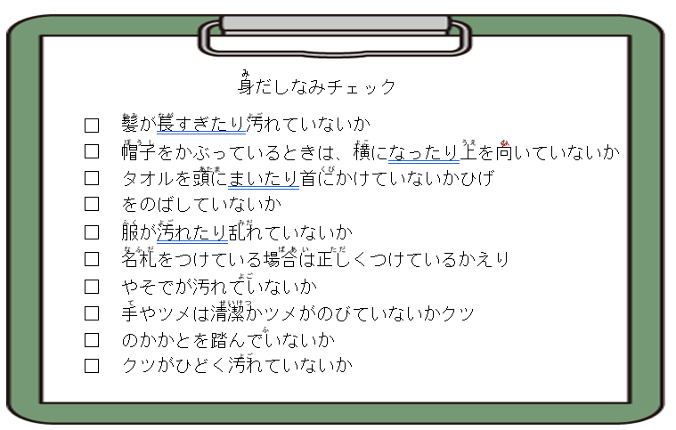

**身だしなみチェック**  
Pemeriksaan Penampilan Diri

* 髪(かみ)が長(なが)すぎたり汚(よご)れていないか  
  Apakah rambut tidak terlalu panjang atau kotor?
* 帽子(ぼうし)をかぶっているときは、横(よこ)になったりつばを向(む)いていないか  
  Saat memakai topi, apakah posisi topi tidak miring atau tidak menghadap ke samping?
* タオルを襟(えり)にまいたり首(くび)にかけていないか  
  Apakah handuk tidak dililitkan di kerah atau digantung di leher?
* ひげをのばしていないか  
  Apakah tidak membiarkan kumis atau jenggot tumbuh?
* 脱(ぬ)が汚(よご)れたり乱(みだ)れていないか  
  Apakah pakaian tidak kotor atau berantakan?
* 名札(なふだ)をつけている場合(ばあい)は正(ただ)しくつけているか  
  Jika memakai tanda nama, apakah sudah dipasang dengan benar?
* えりやそでが汚(よご)れていないか  
  Apakah kerah dan lengan tidak kotor?
* 手(て)やツメは清潔(せいけつ)かツメがのびていないか  
  Apakah tangan dan kuku bersih dan kuku tidak terlalu panjang?
* クツのかかとを踏(ふ)んでいないか  
  Apakah tumit sepatu tidak terinjak?
* クツがひどく汚(よご)れていないか  
  Apakah sepatu tidak terlalu kotor?

**3.4 職場(しょくば)での心(こころ)構(がま)え**

3.4 (Sikap Mental di Tempat Kerja)

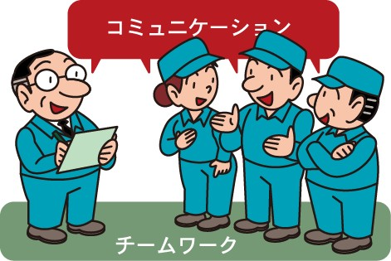

◆ 協調(きょうちょう)性(せい)をもつ

(Memiliki Sikap Kooperatif)

会社(かいしゃ)は人(ひと)と人(ひと)との集(あつまり)ですから、そこで働(はたら)いているすべての人(ひと)が協調(きょうちょう)性(せい)をもつことが大切(たいせつ)です。  
→ Perusahaan adalah kumpulan orang-orang, sehingga sangat penting bagi setiap orang yang bekerja di sana untuk memiliki sikap kooperatif.

運転(うんてん)の仕事(しごと)はトラック運転者(うんてんしゃ)がおこないますが、会社(かいしゃ)全体(ぜんたい)の仕事(しごと)は、全員(ぜんいん)がおこなうものであり、チームワークで進(すす)めていくものです。  
→ Pekerjaan mengemudi dilakukan oleh pengemudi truk, tetapi pekerjaan perusahaan secara keseluruhan adalah tanggung jawab seluruh karyawan dan harus dikerjakan dengan kerja sama tim.

会社(かいしゃ)の中(なか)での自分(じぶん)の役割(やくわり)を自覚(じかく)し、みんなと協調(きょうちょう)して仕事(しごと)を進(すす)め、責任(せきにん)を果(は)たしていくことで、会社(かいしゃ)の発展(はってん)や成長(せいちょう)、従業員(じゅうぎょういん)の幸福(こうふく)が生(う)まれるのです。  
→ Dengan menyadari peran kita dalam perusahaan, bekerja sama dengan semua orang, serta menjalankan tanggung jawab kita dengan baik, maka akan tercipta perkembangan perusahaan, pertumbuhan, dan kebahagiaan bagi seluruh karyawan.

◆ コミュニケーションをとる

(Berkomunikasi dengan Orang Lain)

運転(うんてん)という仕事(しごと)は、会社(かいしゃ)の外(そと)でおこなう単独(たんどく)の仕事(しごと)です。  
→ Pekerjaan mengemudi dilakukan di luar perusahaan dan bersifat individu.

だからこそ、点呼時(てんこじ)など会社(かいしゃ)にいる数少(かずすく)ない時間(じかん)に、管理者(かんりしゃ)や他(た)のトラック運転者(うんてんしゃ)とのコミュニケーションをとることが大切(たいせつ)です。  
→ Justru karena itulah, penting untuk berkomunikasi dengan manajer atau pengemudi truk lainnya saat berada di perusahaan, meskipun waktunya terbatas, seperti saat apel sebelum berangkat.

コミュニケーションをとることで、人間関係(にんげんかんけい)がよくなれば、相談(そうだん)ごとも気軽(きがる)に行(い)えるようになり、ストレスも軽(かる)くなって仕事(しごと)の能率(のうりつ)もアップします。  
→ Dengan berkomunikasi, hubungan antar sesama menjadi lebih baik, sehingga kita bisa lebih mudah berdiskusi, mengurangi stres, dan meningkatkan efisiensi kerja.

**3.5 言葉(ことば)づかいの基本(きほん)**

3.5 (Dasar-dasar Berbahasa)

◆ 言葉(ことば)づかいは人間(にんげん)関係(かんけい)の基本(きほん)

(Berbicara dengan Baik adalah Dasar Hubungan Antar Manusia)

言葉(ことば)づかいは人間(にんげん)関係(かんけい)の基本(きほん)です。  
→ Cara berbicara adalah dasar dari hubungan antar manusia.

話(はな)しをする相手(あいて)に応(おう)じて正(ただ)しい使(つか)い方(かた)ができると、人間(にんげん)関係(かんけい)も良好(りょうこう)になります。  
→ Jika kita bisa menggunakan bahasa yang tepat sesuai dengan lawan bicara, maka hubungan antar manusia juga akan menjadi baik.

また、相手(あいて)に対(たい)して正(ただ)しく伝(つた)えることが大切(たいせつ)です。  
→ Selain itu, penting untuk menyampaikan pesan dengan benar kepada lawan bicara.

早(はや)く話(はな)したり、声(こえ)が小(ちい)さい、言葉(ことば)の最後(さいご)がはっきりしないなどは、相手(あいて)に正(まさ)しく伝(つた)わらないおそれがありますから、注意(ちゅうい)しましょう。  
→ Berbicara terlalu cepat, berbicara dengan suara pelan, atau tidak mengucapkan kata-kata dengan jelas dapat menyebabkan pesan tidak tersampaikan dengan baik kepada lawan bicara, jadi perlu diperhatikan.

◆ お客様(きゃくさま)に対(たい)する言葉(ことば)づかい

(Cara Berbicara dengan Pelanggan)

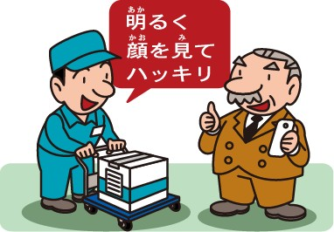

お客様(きゃくさま)に好感(こうかん)をもたれる言葉(ことば)づかいは、明(あか)るさを第一(だいいち)に、誠実(せいじつ)な言葉(ことば)づかいをするということです。  
→ Agar mendapatkan kesan baik dari pelanggan, yang utama adalah berbicara dengan ceria dan menggunakan bahasa yang tulus.

それにより、多少(たしょう)言葉(ことば)づかいを間違(まちが)えたとしても、お客様(きゃくさま)に理解(りかい)されやすくなります。  
→ Dengan begitu, meskipun ada sedikit kesalahan dalam berbicara, pelanggan akan lebih mudah memahaminya.

そのためには、とくに次(つぎ)の点(てん)を心(こころ)がけましょう。  
→ Oleh karena itu, mari perhatikan hal-hal berikut ini:

明(あか)るく話(はな)す → Berbicara dengan ceria

相手(あいて)の顔(かお)を見(み)て話(はな)す → Melihat wajah lawan bicara saat berbicara

はっきり話(はな)す → Berbicara dengan jelas

あいまいな表現(ひょうげん)を使(つか)わない → Tidak menggunakan ungkapan yang ambigu

**3.6 車(くるま)の整理整頓(せいりせいとん)**

3.6 (Pengaturan dan Kerapihan dalam Kendaraan)

◆ ４Ｓの大切(たいせつ)さ

(Pentingnya 4S)

４Ｓとは「整理(せいり / Seiri)」「整頓(せいとん / Seiton)」「清掃(せいそう / Seisou)」「清潔(せいけつ / Seiketsu)」のそれぞれの頭文字(かしらもじ)の「Ｓ」をとったものです。  
→ 4S merupakan singkatan dari "Seiri" (penataan), "Seiton" (kerapihan), "Seisou" (kebersihan), dan "Seiketsu" (pemeliharaan kebersihan).

４Ｓを実行(じっこう)することは、脇見(わきみ)運転(うんてん)の防止(ぼうし)や視界(しかい)を保(たも)つことで、事故(じこ)防止(ぼうし)にもつながります。  
→ Menerapkan 4S dapat membantu mencegah gangguan saat mengemudi, menjaga pandangan tetap jelas, serta mengurangi risiko kecelakaan.

◆ 整理(せいり)

(Penataan)

「整理(せいり)」とは、「乱(みだ)れた状態(じょうたい)にあるものを整(ととの)えることであり、必要(ひつよう)なものとそうでないものを区別(くべつ)し、必要(ひつよう)ないものを処分(しょぶん)すること」です。  
→ "Seiri" berarti merapikan barang-barang yang berserakan, membedakan antara barang yang diperlukan dan yang tidak, serta membuang barang yang tidak perlu.

たとえば、助手席側(じょしゅせきがわ)のドアの安全(あんぜん)窓(まど)付近(ふきん)に伝票(でんぴょう)や地図(ちず)、ヘルメット、ダンボール箱(ばこ)などを置(お)いていると、歩行者(ほこうしゃ)などを見落(みお)とすおそれがあります。  
→ Misalnya, jika di dekat jendela pintu penumpang terdapat faktur, peta, helm, atau kotak kardus, maka bisa berisiko menghalangi pandangan terhadap pejalan kaki.

このようなことが起(お)こらないように、いらない物(もの)を片付(かたづ)けておくようにしましょう。  
→ Agar hal seperti ini tidak terjadi, biasakan untuk merapikan dan menyingkirkan barang-barang yang tidak diperlukan.

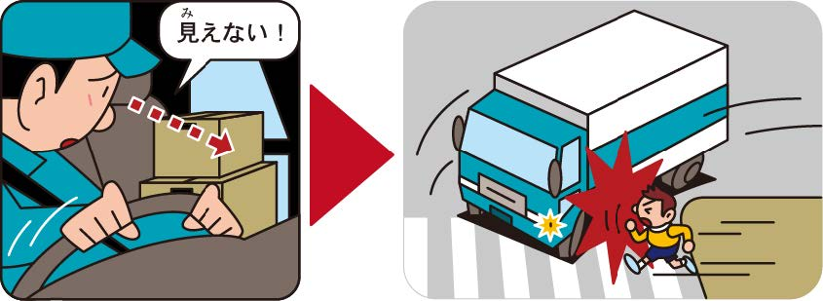

◆ 整頓(せいとん)

(Kerapihan)

「整頓(せいとん)」は「必要(ひつよう)なものを使(つか)いやすい場所(ばしょ)にきちんと置(お)くこと」です。  
→ "Seiton" berarti meletakkan barang yang diperlukan di tempat yang mudah digunakan dan terorganisir.

整頓(せいとん)するときは、運転(うんてん)の妨(さまた)げにならない置(お)き場所(ばしょ)や置(お)き方(かた)をよく考(かんが)えましょう。  
→ Saat merapikan barang, pertimbangkan tempat dan cara menyimpannya agar tidak mengganggu saat mengemudi.

たとえば、書類(しょるい)などをダッシュボードに置(お)くと、運転中(うんてんちゅう)に書類(しょるい)がフロントガラスに映(うつ)って、視界(しかい)を悪(わる)くさせます。  
→ Misalnya, jika menaruh dokumen di dasbor, pantulannya bisa mengganggu pandangan melalui kaca depan.

また、書類(しょるい)などに気(き)をとられ、脇見(わきみ)運転(うんてん)になるおそれもありますから注意(ちゅうい)しましょう。  
→ Selain itu, perhatian yang teralihkan oleh dokumen bisa menyebabkan mengemudi dengan pandangan terganggu (w distraction), jadi perlu berhati-hati.

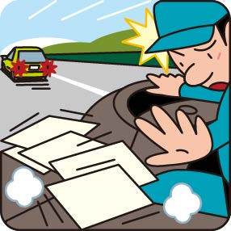

◆ 清掃(せいそう)

(Kebersihan)

「清掃(せいそう)」とは、「車内(しゃない)をきれいにして、使(つか)いやすいようにしておくこと」です。  
→ "Seisou" berarti menjaga kebersihan bagian dalam kendaraan agar nyaman digunakan.

たとえば、空(あ)き缶(かん)が床(ゆか)に落(お)ちていた場合(ばあい)、それがブレーキペダルにはさまってしまうと、ブレーキが踏(ふ)めず、重大(じゅうだい)な事故(じこ)につながることもあります。  
→ Misalnya, jika ada kaleng kosong yang jatuh ke lantai, kaleng tersebut bisa tersangkut di pedal rem dan menyebabkan kecelakaan serius.

また、出発(しゅっぱつ)するときに車内(しゃない)が散(ち)らかっていると、それを片付(かたづ)けるのにも手間(てま)がかかり、時間(じかん)の無駄(むだ)づかいになります。  
→ Selain itu, jika kendaraan berantakan saat akan berangkat, butuh waktu untuk merapikannya, sehingga membuang waktu secara tidak efisien.

運転(うんてん)の仕事(しごと)が終(お)わったときは、車内(しゃない)を清掃(せいそう)する習慣(しゅうかん)をつけておきましょう。  
→ Setelah selesai bekerja, biasakan untuk membersihkan bagian dalam kendaraan.

◆ 清潔(せいけつ)

(Pemeliharaan Kebersihan)

「清潔(せいけつ)」とは、「整理(せいり)、整頓(せいとん)、清掃(せいそう)」を保(たも)つ活動(かつどう)のことです。  
→ "Seiketsu" adalah kegiatan mempertahankan kebiasaan Seiri (penataan), Seiton (kerapihan), dan Seisou (kebersihan).

整理(せいり)・整頓(せいとん)・清掃(せいそう)がおこなわれていないと、車(くるま)を大切(たいせつ)にする気持(きも)ちが薄(うす)れて、運転(うんてん)も乱暴(らんぼう)になりがちです。  
→ Jika tidak menerapkan Seiri, Seiton, dan Seisou, rasa kepedulian terhadap kendaraan akan berkurang, sehingga gaya mengemudi juga cenderung menjadi kasar.

整理(せいり)・整頓(せいとん)・清掃(せいそう)が行(おこな)きわたっていれば、プロ運転者(うんてんしゃ)としての意識(いしき)や、走(はし)る広告塔(こうこくとう)としての意識(いしき)も強(つよ)まります。  
→ Jika kebersihan selalu dijaga, kesadaran sebagai pengemudi profesional dan sebagai representasi perusahaan juga akan semakin meningkat.

(会社(かいしゃ)の名前(なまえ)が書(か)かれたトラックは、走(はし)りながら会社(かいしゃ)を宣伝(せんでん)する広告(こうこく)の役割(やくわり)を果(は)たしています。)  
→ (Truk yang memiliki nama perusahaan berfungsi sebagai iklan berjalan, yang memperkenalkan perusahaan saat beroperasi di jalan.)

そのため、マナーの良(よ)い安全(あんぜん)な運転(うんてん)につながります。  
→ Oleh karena itu, hal ini berkontribusi pada kebiasaan mengemudi yang aman dan beretika

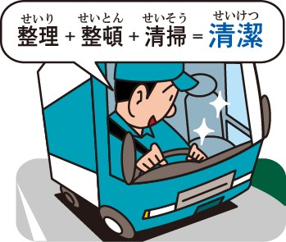

**3.7 トラックを運転(うんてん)する運転者(うんてんしゃ)のみなさん**

3.7 (Untuk Semua Pengemudi Truk)

◆ トラックの特性(とくせい)に応(おう)じた運転技能(うんてんぎのう)の習得(しゅうとく)

(Memahami dan Menguasai Teknik Mengemudi Sesuai dengan Karakteristik Truk)

トラック運転者(うんてんしゃ)の仕事(しごと)の大半(たいはん)は運転(うんてん)ですから、トラックを運転(うんてん)する運転者(うんてんしゃ)のみなさんは、しっかりと運転技能(うんてんぎのう)を学(まな)ぶ必要(ひつよう)があります。  
→ Sebagian besar pekerjaan pengemudi truk adalah mengemudi, sehingga penting bagi para pengemudi truk untuk mempelajari keterampilan mengemudi dengan baik.

とくにトラックは、他(ほか)の車(くるま)とは違(ちが)う特性(とくせい)がありますから、それらをよく理解(りかい)して、トラックの特性(とくせい)に応(おう)じた運転技能(うんてんぎのう)を身(み)につける必要(ひつよう)があります。  
→ Truk memiliki karakteristik yang berbeda dari kendaraan lainnya, sehingga pengemudi harus memahami dengan baik perbedaan tersebut dan menguasai keterampilan mengemudi yang sesuai dengan karakteristik truk.

◆ 慣(な)れた頃(ころ)に落(お)とし穴(あな)がある

(Jebakan Ketika Sudah Terbiasa)

運転(うんてん)に慣(な)れないときは緊張感(きんちょうかん)を持(も)って運転(うんてん)していても、慣(な)れてくると緊張感(きんちょうかん)が薄(うす)れ、油断(ゆだん)が生(う)まれやすくなります。  
→ Saat belum terbiasa mengemudi, pengemudi biasanya lebih waspada dan berhati-hati. Namun, seiring berjalannya waktu, rasa tegang ini bisa memudar dan menyebabkan kelalaian.

そのため安全(あんぜん)のための基本(きほん)動作(どうさ)をしなかったり、やるべきことをやらなくなったりします。それが事故(じこ)につながります。  
→ Akibatnya, pengemudi bisa mengabaikan langkah-langkah keselamatan dasar atau melupakan hal-hal yang seharusnya dilakukan, yang dapat menyebabkan kecelakaan.

運転(うんてん)を始(はじ)めた頃(ころ)の緊張感(きんちょうかん)や慎重(しんちょう)さを忘(わす)れないようにしましょう。  
→ Jangan pernah melupakan rasa waspada dan kehati-hatian yang dimiliki saat pertama kali mulai mengemudi.

**4 安全運転 (あんぜんうんてん) の基本 (きほん)**

4. Dasar-dasar Mengemudi Aman

**4.1 日常(にちじょう)・休日(きゅうじつ)の健康管理(けんこうかんり)**

4.1 (Manajemen Kesehatan dalam Kehidupan Sehari-hari dan Hari Libur)

◆ 健康管理(けんこうかんり)の大切(たいせつ)さ

(Pentingnya Manajemen Kesehatan)

毎日(まいにち)運転(うんてん)の仕事(しごと)をするトラック運転者(うんてんしゃ)にとって、心身(しんしん)をいつも良(よ)い状態(じょうたい)に保(たも)つことが大切(たいせつ)です。  
→ Bagi pengemudi truk yang bekerja setiap hari, penting untuk selalu menjaga kondisi fisik dan mental yang baik.

運転(うんてん)という作業(さぎょう)は、次(つぎ)のような特徴(とくちょう)があります。  
→ Pekerjaan mengemudi memiliki karakteristik sebagai berikut:

* ひとりで行(おこな)わなければなりません。Harus dilakukan sendiri.
* 長(なが)い時間(じかん)行(おこな)わなければなりません。Harus dilakukan dalam waktu yang lama.
* とっさの（非常(ひじょう)に短(みじか)い時間(じかん)での）判断(はんだん)が必要(ひつよう)となるときや、緊急(きんきゅう)のときなどに、冷静(れいせい)で適切(てきせつ)な判断(はんだん)をすることが必要(ひつよう)となります。Dalam situasi darurat atau saat membutuhkan keputusan dalam waktu yang sangat singkat, diperlukan ketenangan dan keputusan yang tepat.
* 運転中(うんてんちゅう)は運転席(うんてんせき)に座(すわ)り続(つづ)け、動(うご)くことが少(すく)なく、姿勢(しせい)を変(か)えることができない状態(じょうたい)が続(つづ)きます。Saat mengemudi, pengemudi harus duduk terus di kursi tanpa banyak bergerak, dan sulit mengubah posisi tubuh.

体調(たいちょう)の悪(わる)い状態(じょうたい)で運転(うんてん)の仕事(しごと)につけば、これらの作業(さぎょう)を適切(てきせつ)におこなうことができず、事故(じこ)につながります。  
→ Jika bekerja dalam kondisi tubuh yang kurang sehat, sulit untuk melakukan tugas-tugas ini dengan baik, yang bisa berujung pada kecelakaan.

健康(けんこう)を保(たも)つことは安全(あんぜん)運転(うんてん)に欠(か)かせない条件(じょうけん)です。  
→ Menjaga kesehatan adalah syarat penting untuk berkendara dengan aman.

◆ 日常(にちじょう)生活(せいかつ)や休日(きゅうじつ)の注意点(ちゅういてん)

(Hal-hal yang Perlu Diperhatikan dalam Kehidupan Sehari-hari dan Hari Libur)

深夜(しんや)や早朝(そうちょう)の出発(しゅっぱつ)、宿泊(しゅくはく)を伴(ともな)う運行(うんこう)などトラック運転者(うんてんしゃ)は生活(せいかつ)が不規則(ふきそく)になりがちですので、日常(にちじょう)生活(せいかつ)においては、とくに次(つぎ)のことを心(こころ)がけましょう。  
→ Pengemudi truk sering memiliki jadwal yang tidak teratur, seperti keberangkatan larut malam atau dini hari, serta perjalanan dengan menginap. Oleh karena itu, perhatikan hal-hal berikut dalam kehidupan sehari-hari:

* 十分(じゅうぶん)な睡眠(すいみん)をとる。Tidur yang cukup.
* バランスの良(よ)い食事(しょくじ)をとる。Mengonsumsi makanan dengan gizi seimbang.
* やすらぎの場(ば)を持(も)つ。Melakukan aktivitas yang menenangkan.
* 翌日(よくじつ)に疲(つか)れが残(のこ)らないくらいの運動(うんどう)をする。Berolahraga dengan intensitas ringan agar tidak kelelahan keesokan harinya.
* 気分(きぶん)の転換(てんかん)ができる趣味(しゅみ)を持(も)つ。Memiliki hobi yang dapat mengalihkan pikiran dari stres.
* 気持(きも)ちにゆとりを持(も)つ。Menjaga ketenangan mental.

休日(きゅうじつ)はしっかりと休養(きゅうよう)をとり、軽(かる)い運動(うんどう)や趣味(しゅみ)などで、心(こころ)も体(からだ)もリフレッシュさせましょう。  
→ Gunakan hari libur untuk beristirahat dengan baik, melakukan olahraga ringan, dan menjalankan hobi agar tubuh dan pikiran tetap segar.

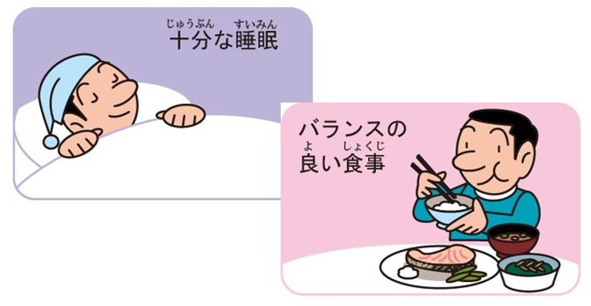

**4.2 飲酒運転(いんしゅうんてん)をなくす**

4.2 (Menghilangkan Mengemudi dalam Keadaan Mabuk)

◆ 飲酒(いんしゅ)運転(うんてん)は犯罪(はんざい)

(Mengemudi dalam Keadaan Mabuk adalah Kejahatan)

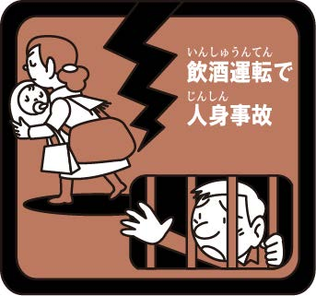

飲酒(いんしゅ)運転(うんてん)は重大(じゅうだい)事故(じこ)につながる悪質(あくしつ)で危険(きけん)な犯罪(はんざい)行為(こうい)です。  
→ Mengemudi dalam keadaan mabuk adalah tindakan kriminal yang berbahaya dan dapat menyebabkan kecelakaan serius.

そのため罰則(ばっそく)も重(おも)く、事故(じこ)を起(お)こさない場合(ばあい)でも懲役(ちょうえき)や罰金(ばっきん)、運転(うんてん)免許(めんきょ)の取消(とりけし)や停止(ていし)などの処分(しょぶん)を受(う)けます。  
→ Oleh karena itu, hukumannya berat. Bahkan jika tidak menyebabkan kecelakaan, pelaku tetap bisa mendapatkan hukuman penjara, denda, pencabutan, atau penangguhan izin mengemudi.

飲酒(いんしゅ)運転(うんてん)で人身(じんしん)事故(じこ)(人(ひと)を死亡(しぼう)させたり負傷(ふしょう)させた事故(じこ))を起(お)こした場合(ばあい)には、刑務所(けいむしょ)に入(い)れられることも少(すく)なくありません。  
→ Jika seseorang menyebabkan kecelakaan yang mengakibatkan kematian atau cedera saat mengemudi dalam keadaan mabuk, kemungkinan besar akan dihukum penjara.

どのような場合(ばあい)でも、飲酒(いんしゅ)運転(うんてん)は絶対(ぜったい)にしてはいけません。  
→ Dalam kondisi apa pun, mengemudi dalam keadaan mabuk adalah sesuatu yang tidak boleh dilakukan.

◆ 飲酒(いんしゅ)した翌日(よくじつ)でもお酒(さけ)の影響(えいきょう)が残(のこ)っていれば罰(ばっ)せられる

(Bahkan di Hari Berikutnya, Jika Masih Terpengaruh Alkohol, Bisa Dihukum)

飲酒(いんしゅ)した翌日(よくじつ)でもお酒(さけ)の影響(えいきょう)が残(のこ)っていれば (これを「二日酔(ふつかよ)い」といいます。)、「飲酒(いんしゅ)運転(うんてん)」となり罰(ばっ)せられます。  
→ Jika efek alkohol masih tersisa keesokan harinya (disebut "futsukayoi" atau mabuk dua hari), maka itu tetap dianggap sebagai "mengemudi dalam keadaan mabuk" dan dapat dihukum.

お酒(さけ)を飲(の)んだ後(あと)に睡眠(すいみん)をとったから、数(すう)時間(じかん)が経過(けいか)しているから、「飲酒(いんしゅ)運転(うんてん)」にはならないとは決(けっ)していえません。  
→ Hanya karena sudah tidur atau beberapa jam telah berlalu setelah minum alkohol, bukan berarti aman untuk mengemudi.

少(すこ)しでもお酒(さけ)の影響(えいきょう)が残(のこ)っているときは運転(うんてん)してはいけません。  
→ Jika masih ada sedikit pun efek alkohol dalam tubuh, jangan mengemudi.

**4.3 最高速度(さいこうそくど)（制限速度(せいげんそくど)）を守(まも)る**

4.3 (Menjaga Kecepatan Maksimum (Batas Kecepatan)

◆ 高速(こうそく)自動車(じどうしゃ)国道(こくどう)ではトラックの種別(しゅべつ)で最高(さいこう)速度(そくど)が違(ちが)う

(Di Jalan Tol Nasional, Kecepatan Maksimum Truk Berbeda Sesuai Jenisnya)

最高(さいこう)速度(そくど)には「法定(ほうてい)速度(そくど)」と「規制(きせい)速度(そくど)」があります。  
→ Ada dua jenis kecepatan maksimum: "kecepatan hukum" dan "kecepatan yang diatur".

法定(ほうてい)速度(そくど)とは、標識(ひょうしき)や標示(ひょうじ)によって速度(そくど)が指定(してい)されていない場合(ばあい)の法令(ほうれい)で定(さだ)められた最高(さいこう)速度(そくど)をいいます。  
→ Kecepatan hukum adalah kecepatan maksimum yang ditetapkan oleh hukum ketika tidak ada tanda atau petunjuk batas kecepatan.

一般(いっぱん)道路(どうろ)の場合(ばあい)、トラックの最高(さいこう)速度(そくど)は時速(じそく)60キロです。  
→ Di jalan umum, kecepatan maksimum untuk truk adalah 60 km/jam.

高速(こうそく)自動車(じどうしゃ)国道(こくどう)の場合(ばあい)は、トラックの種類(しゅるい)によって異(こと)なり、時速(じそく)100キロ、時速(じそく)90キロ、時速(じそく)80キロの3つに区分(くぶん)されます。  
→ Di jalan tol nasional, kecepatan maksimum dibagi menjadi tiga: 100 km/jam, 90 km/jam, dan 80 km/jam tergantung pada jenis truk.

中(ちゅう)型(がた)トラックの場合(ばあい)は車両(しゃりょう)総重量(そうじゅうりょう)（荷物(にもつ)を最大(さいだい)に載(の)せたときのその車(くるま)の重(おも)さ）・最大(さいだい)積載量(せきさいりょう)（その車(くるま)に載(の)せられる荷物(にもつ)の最大(さいだい)の重(おも)さ）によって最高(さいこう)速度(そくど)が異(こと)なりますから注意(ちゅうい)しましょう。  
→ Untuk truk ukuran sedang, kecepatan maksimum berbeda tergantung pada berat kendaraan total (termasuk muatan maksimum) dan kapasitas muatan maksimum. Harap perhatikan hal ini.

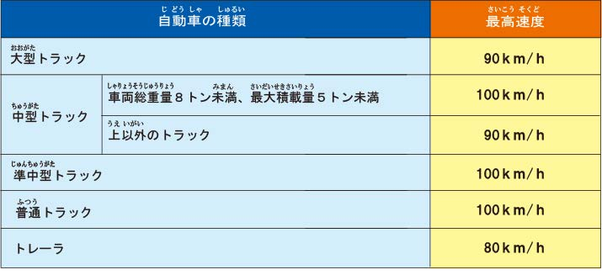

◆ 規制(きせい)速度(そくど)とは

(Apa Itu Kecepatan yang Diatur?)

規制(きせい)速度(そくど)とは、標識(ひょうしき)や標示(ひょうじ)により指定(してい)された最高(さいこう)速度(そくど)をいいます。  
→ Kecepatan yang diatur adalah kecepatan maksimum yang ditentukan melalui tanda atau petunjuk jalan.

一般(いっぱん)道路(どうろ)の場合(ばあい)、時速(じそく)40キロや時速(じそく)30キロに規制(きせい)されているところが多(おお)くあります。  
→ Di jalan umum, banyak tempat yang memiliki batas kecepatan 40 km/jam atau 30 km/jam.

高速(こうそく)自動車(じどうしゃ)国道(こくどう)についても、雨(あめ)や雪(ゆき)、強風(きょうふう)などのときには速度(そくど)が規制(きせい)されますから、速度(そくど)の標識(ひょうしき)や標示(ひょうじ)によく注意(ちゅうい)して走行(そうこう)しましょう。  
→ Di jalan tol nasional, batas kecepatan juga dapat diatur saat hujan, salju, atau angin kencang. Oleh karena itu, selalu perhatikan tanda atau petunjuk kecepatan saat berkendara.

◆ 自動車(じどうしゃ)専用(せんよう)道路(どうろ)の最高(さいこう)速度(そくど)は一般(いっぱん)道路(どうろ)と同(おな)じ

(Kecepatan Maksimum di Jalan Khusus Kendaraan Bermotor Sama dengan Jalan Umum)

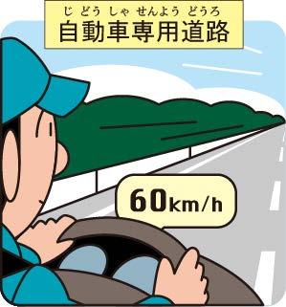

高速(こうそく)自動車(じどうしゃ)国道(こくどう)と自動車(じどうしゃ)専用(せんよう)道路(どうろ)を合わせて「高速(こうそく)道路(どうろ)」といいますが、高速(こうそく)自動車(じどうしゃ)国道(こくどう)と自動車(じどうしゃ)専用(せんよう)道路(どうろ)では最高(さいこう)速度(そくど)が違(ちが)います。  
→ Jalan tol nasional dan jalan khusus kendaraan bermotor secara umum disebut sebagai "jalan tol". Namun, kecepatan maksimum di antara keduanya berbeda.

自動車(じどうしゃ)専用(せんよう)道路(どうろ)の最高(さいこう)速度(そくど)は一般(いっぱん)道路(どうろ)と同(おな)じであり、標識(ひょうしき)や標示(ひょうじ)により速度(そくど)が指定(してい)されていない場合(ばあい)の最高(さいこう)速度(そくど)は時速(じそく)60キロです。  
→ Kecepatan maksimum di jalan khusus kendaraan bermotor sama dengan jalan umum, yaitu 60 km/jam jika tidak ada tanda atau petunjuk batas kecepatan.

高速(こうそく)自動車(じどうしゃ)国道(こくどう)と同(おな)じ感覚(かんかく)で速度(そくど)を出(だ)すと、速度(そくど)違反(いはん)になるおそれがありますから注意(ちゅうい)しましょう。  
→ Jika mengemudi dengan kecepatan seperti di jalan tol nasional, ada kemungkinan melanggar batas kecepatan. Oleh karena itu, berhati-hatilah.

**4.4 交差点(こうさてん)の通行(つうこう)**

4.4 (Berkendara di Persimpangan)

◆ **安全(あんぜん)の確認(かくにん)と合図(あいず)**

(Memeriksa Keamanan dan Memberikan Isyarat)

進路(しんろ)変更(へんこう)、転回(てんかい)、後退(こうたい)などをしようとするときは、あらかじめバックミラーなどで安全(あんぜん)を確(たし)かめてから合図(あいず)をしなければなりません。  
→ Saat ingin mengubah jalur, berbelok, atau mundur, kita harus terlebih dahulu memastikan keamanan melalui kaca spion sebelum memberikan isyarat.

左折(させつ)・右折(うせつ)をする場合(ばあい)の合図(あいず)は、左折(させつ)・右折(うせつ)をする地点(ちてん)（交差点(こうさてん)）の30メートル手前(てまえ)の地点(ちてん)でしなければなりません。  
→ Isyarat untuk berbelok ke kiri atau kanan harus diberikan 30 meter sebelum mencapai titik belokan di persimpangan.

◆ **交差点(こうさてん)の右折(うせつ)時(じ)・左折(させつ)時(じ)は徐行(じょこう)**

(Melambat Saat Berbelok Kanan atau Kiri di Persimpangan)

自動車(じどうしゃ)は、道路(どうろ)の中央(ちゅうおう)（中央線(ちゅうおうせん)があるときは、その中央線(ちゅうおうせん)）から左(ひだり)の部分(ぶぶん)を通行(つうこう)しなければなりません。  
→ Kendaraan harus berkendara di bagian kiri jalan dari garis tengah (jika ada garis tengah).

交差点(こうさてん)では、他(た)の車(しゃ)、横断(おうだん)する歩行者(ほこうしゃ)や自転車(じてんしゃ)などによく注意(ちゅうい)して、できるかぎり安全(あんぜん)な速度(そくど)と方法(ほうほう)で走行(そうこう)する必要(ひつよう)があります。  
→ Di persimpangan, kita harus berhati-hati terhadap kendaraan lain, pejalan kaki yang menyeberang, dan pesepeda, serta berkendara dengan kecepatan dan cara yang seaman mungkin.

とくに事故(じこ)の起(お)こりやすい右折(うせつ)時(じ)・左折(させつ)時(じ)は徐行(じょこう)（ただちに停止(ていし)できる速度(そくど)で進行(しんこう)すること）が義務(ぎむ)づけられていますから、横断(おうだん)歩道(ほどう)の手前(てまえ)で余裕(よゆう)をもって停止(ていし)できるよう十分(じゅうぶん)に速度(そくど)を落(お)として進行(しんこう)しましょう。  
→ Karena kecelakaan sering terjadi saat berbelok kanan atau kiri, kita diwajibkan untuk melambat (bergerak dengan kecepatan yang memungkinkan berhenti segera). Oleh karena itu, kita harus memperlambat kendaraan sebelum mencapai zebra cross agar dapat berhenti dengan cukup aman.

◆ **右折車(うせつしゃ)より直進車(ちょくしんしゃ)や左折車(させつしゃ)が優先(ゆうせん)**

(Kendaraan yang Melaju Lurus atau Berbelok Kiri Memiliki Prioritas Dibandingkan Kendaraan yang Berbelok Kanan)

交差点(こうさてん)では、右折(うせつ)する車(しゃ)よりも直進(ちょくしん)する車(しゃ)や左折(させつ)する車(しゃ)のほうが優先(ゆうせん)されます。  
→ Di persimpangan, kendaraan yang melaju lurus dan yang berbelok kiri memiliki prioritas lebih tinggi dibandingkan kendaraan yang berbelok kanan.

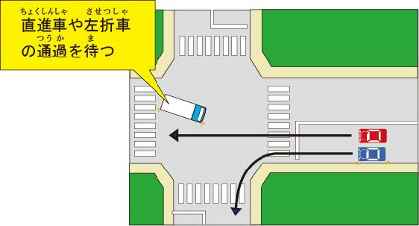

たとえ自分(じぶん)のほうが先(さき)に交差点(こうさてん)に入(はい)っていても、直進(ちょくしん)車(しゃ)や左折(させつ)車(しゃ)の進行(しんこう)を妨(さまた)げてはいけません。  
→ Meskipun kita lebih dulu memasuki persimpangan, kita tidak boleh menghalangi laju kendaraan yang melaju lurus atau yang berbelok kiri.

直進(ちょくしん)車(しゃ)や左折(させつ)車(しゃ)の通過(つうか)を待(ま)って、安全(あんぜん)が確認(かくにん)できてから右折(うせつ)するようにしましょう。  
→ Tunggu hingga kendaraan yang melaju lurus atau berbelok kiri melewati persimpangan, lalu pastikan aman sebelum berbelok ke kanan.

◆ **信号機(しんごうき)のない交差点(こうさてん)の通行(つうこう)**

(Berkendara di Persimpangan Tanpa Lampu Lalu Lintas)

信号機(しんごうき)のない交差点(こうさてん)では、とくに次(つぎ)の点(てん)に注意(ちゅうい)しましょう。  
→ Saat berkendara di persimpangan tanpa lampu lalu lintas, perhatikan hal-hal berikut ini.

交差(こうさ)する道路(どうろ)が優先(ゆうせん)道路(どうろ)である場合(ばあい)や明(あき)らかに道幅(みちはば)が広(ひろ)い場合(ばあい)は、徐行(じょこう)して交差(こうさ)道路側(どうろがわ)の車(しゃ)の通行(つうこう)を妨(さまた)げないようにします。  
→ Jika jalan yang berpotongan adalah jalan utama atau lebih lebar secara jelas, kita harus melambat dan tidak menghalangi kendaraan di jalan tersebut.

道幅(みちはば)が同(おな)じような道路(どうろ)の交差点(こうさてん)では、左方(ひだりかた)からくる車(しゃ)のほうが優先(ゆうせん)されますから、左方(ひだりかた)から車(しゃ)が接近(せっきん)しているときはその通行(つうこう)を妨(さまた)げないようにします。  
→ Jika jalan yang berpotongan memiliki lebar yang sama, kendaraan dari arah kiri memiliki prioritas. Oleh karena itu, jika ada kendaraan yang datang dari kiri, jangan menghalangi lajunya.

※道幅(みちはば)が同(おな)じような交差点(こうさてん)の場合(ばあい)、自(じ)車(しゃ)のほうが交差(こうさ)する道路(どうろ)よりも道幅(みちはば)が広(ひろ)く見(み)えることがありますから注意(ちゅうい)しましょう。  
→ Perlu diperhatikan bahwa terkadang jalan yang kita lalui terlihat lebih lebar dibandingkan jalan lain, meskipun sebenarnya lebarnya sama.

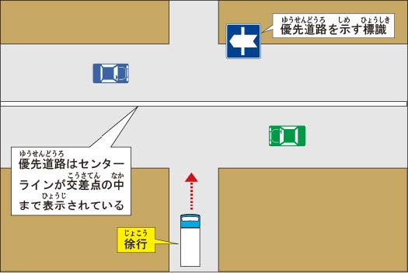

**4.5 車間距離(しゃかんきょり)の保持(ほじ)**

4.5 (Menjaga Jarak Antar Kendaraan)

◆ **前車(ぜんしゃ)が急(きゅう)停止(ていし)しても追突(ついとつ)しない車間距離(しゃかんきょり)をとる**

(Menjaga Jarak agar Tidak Menabrak Jika Kendaraan di Depan Berhenti Mendadak)

トラック事故(じこ)の特徴(とくちょう)は追突(ついとつ)が多(おお)いということです。  
→ Kecelakaan yang sering terjadi pada truk adalah tabrakan dari belakang (rear-end collision).

追突(ついとつ)事故(じこ)を防止(ぼうし)するためには、車間距離(しゃかんきょり)（前(まえ)を走(はし)る車(しゃ)との距離(きょり)）を十分(じゅうぶん)にとることがポイントです。  
→ Untuk mencegah tabrakan dari belakang, menjaga jarak yang cukup dengan kendaraan di depan sangatlah penting.

十分(じゅうぶん)な車間距離(しゃかんきょり)をとっていれば、前(まえ)の車(しゃ)の急(きゅう)な減速(げんそく)や停止(ていし)にも対応(たいおう)できます。  
→ Dengan menjaga jarak yang cukup, kita dapat merespons dengan baik jika kendaraan di depan tiba-tiba mengurangi kecepatan atau berhenti mendadak.

✅ Patokan untuk menjaga jarak aman:

Jalan biasa (一般道路 いっぱんどうろ):  
Jarak aman = angka pada speedometer dikurangi 15 meter.  
(Misal: jika kecepatan 50 km/jam → 50m - 15m = minimal 35 meter)

Jalan tol (高速道路 こうそくどうろ):  
Jarak aman = angka pada speedometer dalam satuan meter.  
(Misal: jika kecepatan 100 km/jam → minimal 100 meter)

◆ 意識(いしき)して車間距離(しゃかんきょり)をとる

(Secara Sadar Menjaga Jarak Antar Kendaraan)

トラックは運転席(うんてんせき)が高(たか)いために路面(ろめん)がよく見(み)えます。  
→ Karena posisi kursi pengemudi truk lebih tinggi, kondisi jalan terlihat lebih jelas.

そのためトラック運転者(うんてんしゃ)は車間距離(しゃかんきょり)が実際(じっさい)よりも長(なが)いように感じやすく、車間距離(しゃかんきょり)を短(みじか)くしてしまうことが多(おお)いので、意識(いしき)して十分(じゅうぶん)な車間距離(しゃかんきょり)をとるようにしましょう。  
→ Akibatnya, pengemudi truk sering kali merasa jarak dengan kendaraan di depan lebih jauh dari yang sebenarnya dan cenderung menjaga jarak yang lebih pendek. Oleh karena itu, kita harus secara sadar menjaga jarak aman yang cukup.

**4.6 スマートフォンなどの使用運転の禁 (スマートフォンなどのしよううんてんのきん)**

4.6 Larangan Menggunakan Smartphone Saat Berkendara

◆ スマートフォン等(とう)の使用(しよう)運転(うんてん)の危険性(きけんせい)

Bahaya Menggunakan Smartphone Saat Berkendara

走行中(そうこうちゅう)にスマートフォンや携帯(けいたい)電話(でんわ)などを操作(そうさ)したり画面(がめん)を注視(ちゅうし)すると、  
Jika mengoperasikan smartphone atau menatap layarnya saat berkendara,

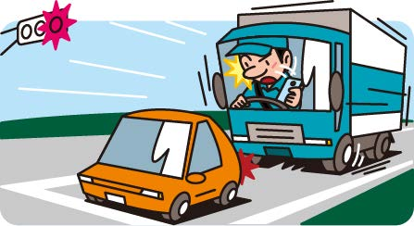

停止(ていし)した前車(ぜんしゃ)に気(き)づくのが遅(おく)れて追突(ついとつ)するなどの事故(じこ)につながります。  
kita akan terlambat menyadari kendaraan di depan yang berhenti, yang dapat menyebabkan tabrakan.

そのため走行中(そうこうちゅう)のスマートフォンなどの操作(そうさ)や画面(がめん)の注視(ちゅうし)は禁止(きんし)されてい て、  
Oleh karena itu, mengoperasikan atau menatap layar smartphone saat berkendara dilarang.

違反(いはん)した場合(ばあい)には重(おも)い処罰(しょばつ)がおこなわれます。  
Jika melanggar, akan dikenakan hukuman berat.

交通(こうつう)事故(じこ)を起(お)こした場合(ばあい)は、懲役(ちょうえき)または罰金刑(ばっきんけい)を受(う)けます。  
Jika menyebabkan kecelakaan lalu lintas, pelaku dapat dikenai hukuman penjara atau denda.

◆ 使用(しよう)は安全(あんぜん)な場所(ばしょ)での停止時(ていしじ)に行(おこな)う

Gunakan Smartphone Hanya Saat Berhenti di Tempat yang Aman

走行中(そうこうちゅう)に、スマートフォンなどを使用(しよう)しなければならないときは、  
Jika harus menggunakan smartphone saat berkendara,

必(かなら)ず駐車場(ちゅうしゃじょう)などの安全(あんぜん)な場所(ばしょ)に車(しゃ)を止(と)めてから操作(そうさ)します。  
pastikan untuk menghentikan kendaraan di tempat yang aman seperti tempat parkir sebelum menggunakannya.

道路(どうろ)の左端(ひだりはし)に停止(ていし)しての使用(しよう)は、  
Menghentikan kendaraan di sisi kiri jalan untuk menggunakan smartphone,

後続車(こうぞくしゃ)に追突(ついとつ)される危険(きけん)があるだけでなく、  
tidak hanya berisiko ditabrak oleh kendaraan di belakang,

車体(しゃたい)の大(おお)きなトラックは他(た)の交通(こうつう)の妨(さまた)げになり渋滞(じゅうたい)を招(まね)くおそれもありますから避(さ)けましょう。  
tetapi juga dapat mengganggu lalu lintas, terutama bagi truk besar, dan menyebabkan kemacetan, sehingga harus dihindari.

なお、走行中(そうこうちゅう)に着信音(ちゃくしんおん)が鳴(な)るだけでも、それに気(き)をとられて前方(ぜんぽう)への注意(ちゅうい)が欠(か)けることがあります。  
Selain itu, bahkan jika hanya mendengar nada dering saat berkendara, perhatian terhadap jalan bisa terganggu.

走行中(そうこうちゅう)は電源(でんげん)を切(き)っておくか、マナーモードやドライブモードにしておきましょう。  
Saat berkendara, matikan ponsel atau atur dalam mode senyap atau mode berkendara.

**4.7 歩行者(ほこうしゃ)などの保護(ほご)**

4.7 Perlindungan terhadap Pejalan Kaki dan Lainnya

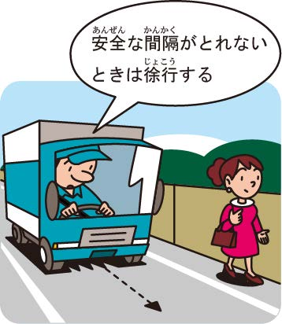

◆ 安全(あんぜん)な間隔(かんかく)をとる

Menjaga Jarak Aman

歩行者(ほこうしゃ)や自転車(じてんしゃ)はちょっと接触(せっしょく)しただけでも重大(じゅうだい)な人身(じんしん)事故(じこ)につながります。  
Pejalan kaki dan pengendara sepeda bisa mengalami kecelakaan serius bahkan dengan sedikit benturan.

歩行者(ほこうしゃ)や自転車(じてんしゃ)の側方(そくほう)を通(とお)るときは、安全(あんぜん)な間隔(かんかく)をあけるか、それができない場合(ばあい)は徐行(じょこう)しましょう。  
Saat melewati pejalan kaki atau pesepeda, berikan jarak aman atau perlambat kendaraan jika tidak memungkinkan.

安全(あんぜん)な間隔(かんかく)については、歩行者(ほこうしゃ)や自転車(じてんしゃ)が急(きゅう)にふらついたりした場合(ばあい)でも安全(あんぜん)が保(たも)てるよう、1メートル以上(いじょう)の間隔(かんかく)が必要(ひつよう)です。  
Jarak aman minimal 1 meter diperlukan agar tetap aman jika pejalan kaki atau pesepeda tiba-tiba kehilangan keseimbangan.

◆ 横断(おうだん)歩道(ほどう)に接近(せっきん)するときの注意点(ちゅういてん)

Perhatian Saat Mendekati Zebra Cross

信号機(しんごうき)のない横断(おうだん)歩道(ほどう)に接近(せっきん)する場合(ばあい)は、次(つぎ)のことを守(まも)りましょう。  
Saat mendekati zebra cross tanpa lampu lalu lintas, patuhi hal berikut:

* 横断(おうだん)する歩行者(ほこうしゃ)や自転車(じてんしゃ)がいないことが明(あき)らかなときは、そのまま進(すす)むことができます。  
  Jika jelas tidak ada pejalan kaki atau pesepeda yang menyeberang, lanjutkan perjalanan.
* 横断(おうだん)する歩行者(ほこうしゃ)や自転車(じてんしゃ)がいるかいないか明(あき)らかでないときは、横断(おうだん)歩道(ほどう)の手前(てまえ)（停止線(ていしせん)がある場合(ばあい)は停止線(ていしせん)の手前(てまえ)）で停止(ていし)できる速度(そくど)に落(お)として進行(しんこう)します。Jika tidak yakin ada yang menyeberang atau tidak, perlambat kendaraan agar bisa berhenti sebelum garis berhenti atau zebra cross.

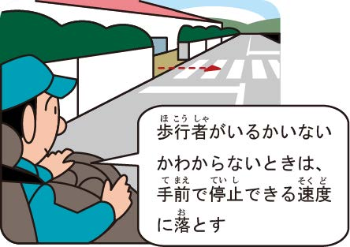

* 歩行者(ほこうしゃ)や自転車(じてんしゃ)が横断(おうだん)していたり、横断(おうだん)しようとしているときは、横断(おうだん)歩道(ほどう)の手前(てまえ)で一時(いちじ)停止(ていし)をして、歩行者(ほこうしゃ)や自転車(じてんしゃ)の通行(つうこう)を妨(さまた)げないようにします。Jika ada pejalan kaki atau pesepeda yang menyeberang atau hendak menyeberang, berhenti sejenak dan berikan jalan.
* 横断(おうだん)歩道(ほどう)の直前(ちょくぜん)に車(しゃ)が停止(ていし)しているときは、停止車(ていししゃ)の前方(ぜんぽう)に出(で)る前(まえ)に一時(いちじ)停止(ていし)して、横断(おうだん)歩道(ほどう)の安全(あんぜん)確認(かくにん)をします。Jika ada kendaraan lain yang berhenti di depan zebra cross, berhenti sebentar sebelum melewatinya untuk memastikan keselamatan.

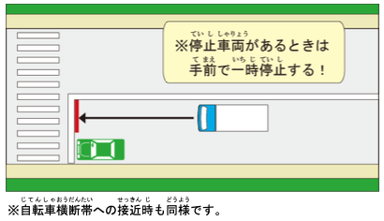

◆ 幼児(ようじ)や高齢者(こうれいしゃ)などの保護(ほご)

Perlindungan terhadap Anak Kecil dan Lansia

幼児(ようじ)や高齢者(こうれいしゃ)など次(つぎ)に掲(かか)げる人(ひと)が通行(つうこう)しているときは、一時(いちじ)停止(ていし)しか徐行(じょこう)をして、その通行(つうこう)を妨(さまた)げないようにします。  
Jika kelompok berikut sedang melintas, berhenti atau perlambat kendaraan untuk memberikan jalan:

* 高齢(こうれい)の歩行者(ほこうしゃ) → Pejalan kaki lanjut usia
* 保護者(ほごしゃ)が付(つ)き添(そ)わない児童(じどう)や幼児(ようじ) → Anak-anak atau balita tanpa pendamping
* 身体障害者(しんたいしょうがいしゃ)用(よう)の車椅子(くるまいす)に乗(の)った人(ひと) → Orang dengan disabilitas yang menggunakan kursi roda
* つえをついている人(ひと)や妊婦(にんぷ) → Orang yang menggunakan tongkat atau ibu hamil
* 白(しろ)または黄色(きいろ)のつえを持(も)った目(め)が見(み)えない人(ひと) → Orang tunanetra dengan tongkat putih atau kuning
* 盲導犬(もうどうけん)を連(つ)れた目(め)が見(み)えない人(ひと) → Orang tunanetra dengan anjing pemandu
* 白(しろ)または黄色(きいろ)のつえを持(も)った耳(みみ)が聞(き)こえない人(ひと)や身体(しんたい)に障害(しょうがい)のある人(ひと) → Orang tunarungu atau penyandang disabilitas lainnya dengan tongkat putih atau kuning

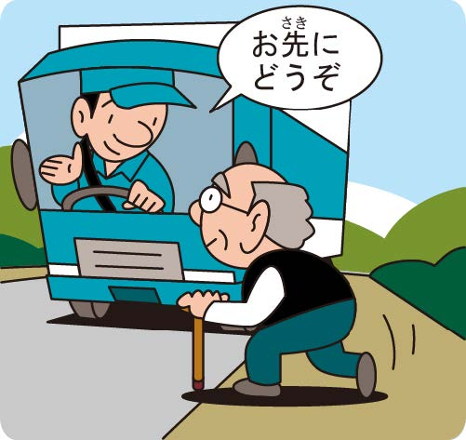

◆ 自転車(じてんしゃ)の保護(ほご)

Perlindungan terhadap Sepeda

自転車(じてんしゃ)は車(くるま)の一種(いっしゅ)であり、原則(げんそく)として車道(しゃどう)を通行(つうこう)することとされています。  
Sepeda adalah bagian dari kendaraan dan secara prinsip harus melaju di jalur kendaraan.

自転車(じてんしゃ)は不安定(ふあんてい)であり、自動車(じどうしゃ)のように運転者(うんてんしゃ)の体(からだ)が守(まも)られていません。  
Sepeda tidak stabil dan pengendaranya tidak terlindungi seperti pengendara mobil.

車道(しゃどう)を通行(つうこう)する自転車(じてんしゃ)の安全(あんぜん)に十(じゅう)分(ぶん)に配慮(はいりょ)しましょう。  
Berikan perhatian penuh pada keselamatan pesepeda di jalan.

◆ 歩道（ほどう）を横切るとき  
Saat menyeberangi trotoar

お客様（おきゃくさま）の構内（こうない）や営業所（えいぎょうしょ）などに出入りするために、  
Untuk keluar masuk ke area pelanggan atau kantor cabang,

歩道（ほどう）や路側帯（ろそくたい）を横切るときは、  
ketika menyeberangi trotoar atau bahu jalan,

歩行者（ほこうしゃ）がいない場合（ばあい）でも  
meskipun tidak ada pejalan kaki,

手前（てまえ）で一時停止（いちじていし）しなければいけません。  
harus berhenti sejenak di depan terlebih dahulu.

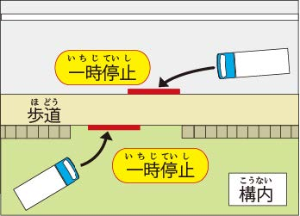

◆ 路線（ろせん）バスの保護（ほご）  
Perlindungan Bus Jalur

道路（どうろ）には多（おお）くの路線（ろせん）バス（決（き）まったルートを運行（うんこう）するバス）が走（はし）っています。  
Di jalan raya terdapat banyak bus jalur (bus yang berjalan sesuai rute yang telah ditentukan).

路線（ろせん）バスは、お客（きゃく）さんを乗（の）せたり降（お）ろしたりするために、道路（どうろ）上（じょう）の停留所（ていりゅうじょ）（乗（の）り降（お）りのためにバスが停（と）まる場所（ばしょ））で合図（あいず）を出（だ）して、停車（ていしゃ）することがよくあります。  
Bus jalur sering kali memberi tanda dan berhenti di halte di jalan (tempat bus berhenti untuk menaikkan dan menurunkan penumpang) demi menaikkan atau menurunkan penumpang.

バスには多（おお）くのお客（きゃく）さんが乗（の）っていますので、バスの安全（あんぜん）にも十分（じゅうぶん）な配慮（はいりょ）が必要（ひつよう）です。  
Bus membawa banyak penumpang, sehingga sangat penting untuk memperhatikan keselamatan bus.

路線（ろせん）バスが停留所（ていりゅうじょ）から発進（はっしん）するため合図（あいず）をしたときは、急（きゅう）ブレーキなどで避（さ）けることとなる場合（ばあい）を除（のぞ）いて、バスに道路（どうろ）を譲（ゆず）り、バスの発進（はっしん）を妨（さまた）げないようにします。  
Ketika bus jalur memberi tanda untuk berangkat dari halte, kecuali jika kamu harus menghindar dengan rem mendadak, berikan jalan kepada bus dan jangan menghalangi keberangkatannya.

**4.8 緊急自動車の優先 (きんきゅうじどうしゃのゆうせん)**

4.8 Prioritas Kendaraan Darurat

救急車(きゅうきゅうしゃ) などの(などの) 緊急自動車(きんきゅうじどうしゃ) が接近(せっきん) してきたときには、次(つぎ) のような方法(ほうほう) で緊急自動車(きんきゅうじどうしゃ) に進路(しんろ) を譲(ゆず) り、その通行(つうこう) を妨(さまた) げないようにしなければいけません。  
Ketika kendaraan darurat seperti ambulans mendekat, kita harus memberikan jalan dengan cara berikut agar tidak menghalangi lalu lintas kendaraan darurat.

1. 交差点(こうさてん) やその付近(ふきん) では、交差点(こうさてん) を避(さ) けて道路(どうろ) の左側(ひだりがわ) に寄(よ) って一時停止(いちじていし) をします。Di persimpangan atau di sekitarnya, hindari persimpangan, menepi ke sisi kiri jalan, dan berhenti sejenak.
2. 交差点(こうさてん) やその付近(ふきん) 以外(いがい) の場所(ばしょ) では、道路(どうろ) の左側(ひだりがわ) に寄(よ) って進路(しんろ) を譲(ゆず) ります。Di tempat selain persimpangan atau sekitarnya, menepi ke sisi kiri jalan dan memberikan jalan.
3. この場合(このばあい) には一時停止(いちじていし) は義務(ぎむ) づけられていませんが、状況(じょうきょう) に応(おう) じて一時停止(いちじていし) をして緊急自動車(きんきゅうじどうしゃ) の通行(つうこう) を妨(さまた) げないようにしましょう。  
   Dalam kasus ini, berhenti sejenak tidak diwajibkan, tetapi sesuai dengan situasi, lebih baik berhenti sejenak agar tidak menghalangi kendaraan darurat.
4. 一方通行路(いっぽうつうこうろ) でも左側(ひだりがわ) に寄(よ) って進路(しんろ) を譲(ゆず) るのが原則(げんそく) ですが、左側(ひだりがわ) に寄(よ) るとかえって緊急自動車(きんきゅうじどうしゃ) の通行(つうこう) の妨(さまた) げとなるような場合(ばあい) は、右側(みぎがわ) に寄(よ) って進路(しんろ) を譲(ゆず) ります。Di jalan satu arah, prinsipnya tetap menepi ke sisi kiri untuk memberi jalan, tetapi jika menepi ke kiri justru menghalangi kendaraan darurat, maka menepi ke kanan untuk memberikan jalan.

※ 緊急自動車(きんきゅうじどうしゃ) は、道路(どうろ) の右側部分(みぎがわぶぶん) にはみ出(はみだ) して通行(つうこう) することができます。  
Kendaraan darurat dapat melewati bagian kanan jalan.

そのような場合(そのようなばあい) は対向車線側(たいこうしゃせんがわ) を走行(そうこう) する車(くるま) も道路(どうろ) の左側(ひだりがわ) に寄(よ) って進路(しんろ) を譲(ゆず) る義務(ぎむ) があります。  
Dalam situasi tersebut, kendaraan yang melaju di jalur berlawanan juga wajib menepi ke kiri untuk memberikan jalan.

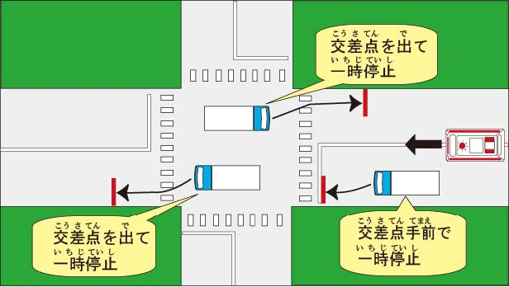

**4.9 踏切の通行 (ふみきりのつうこう)**

4.9 Melintasi Perlintasan Kereta

車体(しゃたい) の大(おお) きいトラックが踏切(ふみきり) で列車(れっしゃ) と衝突(しょうとつ) すれば、多(おお) くの死傷者(ししょうしゃ) を出(だ) す重大事故(じゅうだいじこ) につながりますから、より一層(いっそう) の慎重(しんちょう) な運転(うんてん) が必要(ひつよう) です。  
Jika truk besar bertabrakan dengan kereta di perlintasan, bisa menyebabkan banyak korban jiwa dan cedera serta mengarah pada kecelakaan besar, sehingga diperlukan kehati-hatian yang lebih dalam berkendara.

◆一時停止と安全確認 (いちじていし と あんぜん かくにん)

Berhenti Sejenak dan Memastikan Keamanan

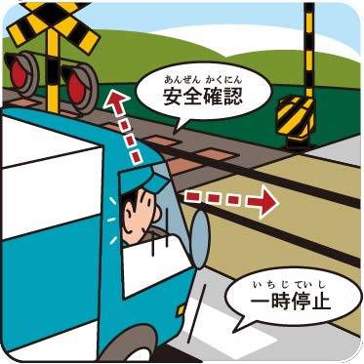

踏切(ふみきり) に接近(せっきん) したときは減速(げんそく) し、停止線(ていしせん) があるときは停止線(ていしせん) の直前(ちょくぜん)、停止線**(ていしせん) がないときは踏切(ふみきり) の直前(ちょくぜん) で一時停止(いちじていし) します。  
Saat mendekati perlintasan kereta, perlambat kendaraan, dan jika ada garis berhenti, berhentilah tepat sebelum garis tersebut. Jika tidak ada garis berhenti, berhentilah tepat sebelum perlintasan.

窓(まど) を開(あ) けるなどして自分(じぶん) の目(め) と耳(みみ) で踏切(ふみきり) の左右(さゆう) の安全確認(あんぜんかくにん) をします。  
Buka jendela atau lakukan cara lain untuk memastikan keamanan dengan mata dan telinga sendiri, dengan melihat ke kiri dan kanan perlintasan.

* + 前車(ぜんしゃ) に続(つづ) いて踏切(ふみきり) を通過(つうか) する場合(ばあい) でも、一時停止(いちじていし) して安全確認(あんぜんかくにん) をする必要(ひつよう) があります。  
    Meskipun mengikuti kendaraan di depan saat melintasi perlintasan, tetap harus berhenti sejenak dan memastikan keamanan.
  + 踏切(ふみきり) に信号機(しんごうき) が設置(せっち) されていて、青信号(あおしんごう) のときは一時停止(いちじていし) せずに踏切(ふみきり) を通過(つうか) することができますが、この場合(ばあい) でも左右(さゆう) の安全確認(あんぜんかくにん) はしなければいけません。  
    Jika ada lampu lalu lintas di perlintasan dan lampu hijau menyala, kendaraan dapat melintas tanpa berhenti sejenak, tetapi tetap harus memastikan keamanan dengan melihat ke kiri dan kanan.

◆踏切に進入してはいけない場合 (ふみきりにしんにゅう してはいけない ばあい)

Situasi di Mana Tidak Boleh Masuk ke Perlintasan

1. 警報機(けいほうき) が鳴(な) り始(はじ) めたときや、遮断機(しゃだんき) が降(ふ) り始(はじ) めたり、降(お) りているときは、踏切(ふみきり) に進入(しんにゅう) してはいけません。Saat alarm perlintasan mulai berbunyi, palang mulai turun, atau sudah tertutup, tidak boleh masuk ke perlintasan.
2. 踏切(ふみきり) の先(さき) の道路(どうろ) が渋滞(じゅうたい) などにより混雑(こんざつ) しているときに踏切(ふみきり) に進入(しんにゅう) すると、踏切内(ふみきりない) で動(うご) きがとれなくなるおそれがあります。Jika jalan setelah perlintasan macet, masuk ke perlintasan dapat menyebabkan kendaraan terjebak di dalam perlintasan.

踏切(ふみきり) に進入する前には、必ず踏切(ふみきり) の先(さき) の道路(どうろ) 状況(じょうきょう) を確認(かくにん) し、トラックの入れる十分な場所(じゅうぶんなばしょ) がない場合には、絶対に踏切(ふみきり) に進入してはいけません。  
Sebelum masuk ke perlintasan, selalu periksa kondisi jalan setelahnya. Jika tidak ada ruang yang cukup untuk kendaraan masuk, jangan masuk ke perlintasan.

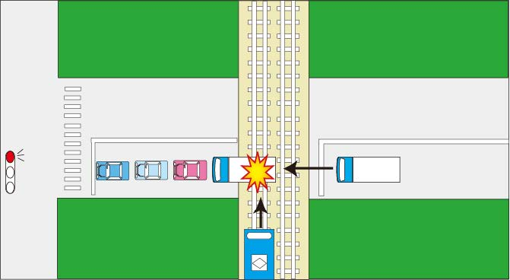

◆踏切の通過方法 (ふみきりのつうかほうほう)

Cara Melintasi Perlintasan

1. 踏切通過中(ふみきりつうかちゅう) のエンジンの停止(ていし) **(エンスト) を防止(ぼうし) するために、踏切内(ふみきりない) では、変速(へんそく) せず発進(はっしん) したときの低速(ていそく) ギアのままで通過(つうか) します。  
   Untuk mencegah mesin mati saat melintasi perlintasan, gunakan gigi rendah yang digunakan saat mulai bergerak dan jangan mengganti gigi di dalam perlintasan.
2. 歩行者(ほこうしゃ) や自転車(じてんしゃ)、対向車(たいこうしゃ) に注意(ちゅうい) しながら、落輪(らくりん) しないようやや中央寄(ちゅうおうより) を走行(そうこう) します。  
   Perhatikan pejalan kaki, pengendara sepeda, dan kendaraan dari arah berlawanan, serta berkendara sedikit ke bagian tengah agar roda tidak keluar dari jalur.

**【踏切内（ふみきりない）で動（うご）きがとれなくなったときの措置（そち）】**  
**Tindakan Saat Tidak Bisa Bergerak di Dalam Perlintasan Kereta**

踏切内（ふみきりない）で動（うご）きがとれなくなったときは、すぐに次（つぎ）の措置（そち）をとりましょう。  
Jika kendaraan tidak bisa bergerak di dalam perlintasan kereta, segera ambil langkah-langkah berikut.

1. 警報機（けいほうき）のある踏切（ふみきり）では、警報機（けいほうき）の柱（はしら）などに取り付（つ）けてある非常（ひじょう）を知らせるボタンを使（つか）います。  
   Pada perlintasan yang memiliki alarm peringatan, gunakan tombol darurat yang terpasang di tiang alarm atau sejenisnya.

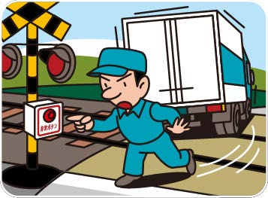

1. 非常（ひじょう）を知らせるボタンがない場合（ばあい）には、車（くるま）に備（そな）えている発炎筒（はつえんとう）などを使用（しよう）して、できるだけ早（はや）く列車（れっしゃ）にわかるように合図（あいず）をします。  
   Jika tidak ada tombol darurat, gunakan suar atau alat lainnya yang tersedia di kendaraan untuk memberikan sinyal secepat mungkin kepada kereta.
   * 発炎筒（はつえんとう）の使（つか）い方（かた）がわからないと適切（てきせつ）な措置（そち）がとれなくなるおそれがありますから、発炎筒（はつえんとう）の正（ただ）しい使（つか）い方（かた）を習得（しゅうとく）しておきましょう。また、車内（しゃない）の発炎筒（はつえんとう）が備（そな）えてある場所（ばしょ）も確認（かくにん）しておきましょう。  
     Jika tidak tahu cara memakai suar, kamu mungkin tidak bisa mengambil tindakan yang tepat. Maka dari itu, pelajari cara penggunaan yang benar, dan pastikan juga tahu lokasi penyimpanan suar di dalam kendaraan.
2. 発炎筒（はつえんとう）がなかったり使（つか）い切（き）ってしまっているときは、煙（けむり）の出（で）やすいものを燃（も）やすなどして列車（れっしゃ）に合図（あいず）をします。  
   Jika tidak ada suar atau sudah habis, berikan sinyal kepada kereta dengan membakar sesuatu yang menghasilkan banyak asap.

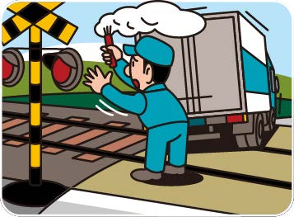

**4.10 高速道路（こうそくどうろ）の走行（そうこう）**  
4.10 Berkendara di Jalan Tol

◆ 車（くるま）の点検（てんけん）  
Pemeriksaan Kendaraan

高速道路（こうそくどうろ）を通行（つうこう）する場合（ばあい）は、燃料（ねんりょう）、冷却水（れいきゃくすい）、エンジンオイルの不足（ふそく）により、停止（ていし）することのないよう、とくに次（つぎ）の点検（てんけん）をする必要（ひつよう）があります。  
Saat melintas di jalan tol, agar tidak sampai berhenti karena kurangnya bahan bakar, air pendingin, atau oli mesin, penting untuk memeriksa hal-hal berikut:

* 燃料（ねんりょう）の量（りょう）が十分（じゅうぶん）であるか。  
  Apakah jumlah bahan bakar cukup?
* 冷却水（れいきゃくすい）の量（りょう）が規定（きてい）の範囲内（はんいない）にあるか。  
  Apakah jumlah air pendingin berada dalam batas yang ditentukan?
* ラジエーターキャップが確実（かくじつ）に締（し）まっているか。  
  Apakah tutup radiator terpasang dengan rapat?
* エンジンオイルの量（りょう）が適当（てきとう）であるか。  
  Apakah jumlah oli mesin sesuai?
* ファンベルトの張（は）り具合（ぐあい）が適当（てきとう）であるか、また、損傷（そんしょう）がないか。  
  Apakah ketegangan fan belt sesuai, dan tidak ada kerusakan?
* タイヤの空気圧（くうきあつ）が適当（てきとう）であるか。  
  Apakah tekanan angin ban sesuai?
* タイヤの溝（みぞ）の深（ふか）さが十分（じゅうぶん）であるか。  
  Apakah kedalaman alur ban cukup?

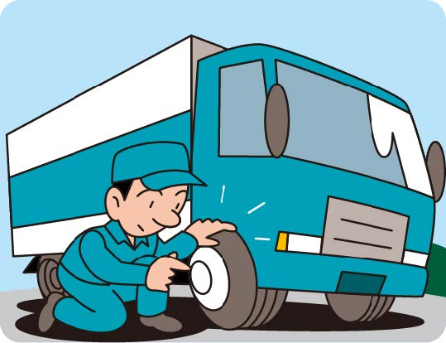

◆ **積荷（つみに）の点検（てんけん）**  
Pemeriksaan Muatan

高速走行（こうそくそうこう）で荷物（にもつ）を落（お）としてしまうとたいへん危険（きけん）です。  
Menjatuhkan muatan saat berkendara di jalan tol sangatlah berbahaya.

高速道路（こうそくどうろ）を通行（つうこう）するときは、  
Saat melintas di jalan tol,

前（まえ）もって荷物（にもつ）が落（お）ちたり飛（と）んだりしないように点検（てんけん）し、  
lakukan pemeriksaan sebelumnya agar muatan tidak jatuh atau terlempar,

荷物（にもつ）を積（つ）み直（なお）すなど必要（ひつよう）な措置（そち）をとらなければいけません。  
dan ambil tindakan yang diperlukan seperti menyusun ulang muatan.

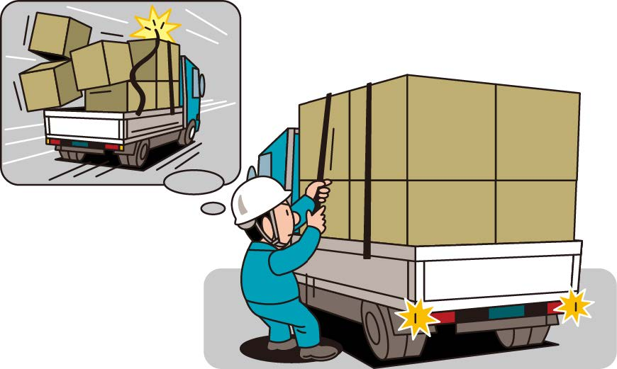

◆ **通行区分（つうこうくぶん）の遵守（じゅんしゅ）**  
Kepatuhan terhadap Jalur Lalu Lintas

* + 一番右側（いちばんみぎがわ）の車通行帯（くるまつうこうたい）（追越車線（おいこししゃせん））は追越（おいこ）しのために空（あ）けておき、走行車線（そうこうしゃせん）のやや左側（ひだりがわ）を走行（そうこう）します。  
    Lajur paling kanan (jalur menyalip) dibiarkan kosong untuk mendahului, kendaraan sebaiknya berjalan di sisi agak kiri dari jalur perjalanan.
  + トレーラは、高速自動車国道（こうそくじどうしゃこくどう）においては、標識（ひょうしき）などで車線（しゃせん）が指定（してい）されている場合（ばあい）などを除（のぞ）いて、一番左側（ひだりがわ）の車線（しゃせん）を走行（そうこう）します。  
    Trailer di jalan tol nasional harus berjalan di lajur paling kiri, kecuali jika ada rambu yang menentukan jalur tertentu.
  + トレーラは、自動車専用道路（じどうしゃせんようどうろ）においては、標識（ひょうしき）などで指定（してい）された区間（くかん）については、一番左側（ひだりがわ）の車線（しゃせん）を走行（そうこう）します。  
    Trailer di jalan khusus kendaraan bermotor harus berjalan di lajur paling kiri di bagian jalan yang telah ditentukan dengan rambu.
  + 路肩（ろかた）や路側帯（ろそくたい）を走行（そうこう）してはいけません。  
    Tidak boleh berkendara di bahu jalan atau di sisi luar jalur.

**4.11 坂道・カーブ・トンネルの走行**

(さかみち・カーブ・トンネルのそうこう)  
4.11 Berkendara di Jalan Menanjak, Tikungan, dan Terowongan

◆坂道では上りの車が優先

(さかみち では のぼり の くるま が ゆうせん)  
Di Jalan Menanjak, Kendaraan yang Menanjak Mendapat Prioritas

坂道(さかみち)では、上(のぼ)り坂(ざか)での発進(はっしん)が難(むずか)しいため、狭(せま)い道(みち)では、下(くだ)りの車(くるま)が、上(のぼ)りの車(くるま)に道(みち)を譲(ゆず)りましょう。  
Di jalan menanjak, karena sulit untuk memulai perjalanan dari posisi berhenti di tanjakan, kendaraan yang menurun harus memberi jalan kepada kendaraan yang menanjak di jalan sempit.

ただし、近(ちか)くに待避所(たいひしょ)（車(くるま)と車(くるま)がすれ違(ちが)うために一時的(いちじてき)に道(みち)を空(あ)けるためのスペース）があるときは、上(のぼ)りの車(くるま)でも、その待避所(たいひしょ)に入(はい)って待(ま)ちましょう。  
Namun, jika ada tempat menepi (ruang sementara untuk memungkinkan kendaraan saling melewati) di dekatnya, kendaraan yang menanjak juga bisa masuk ke tempat tersebut untuk menunggu.

◆下り坂はブレーキが効かなくなる「フェード現象」に注意

(くだりざか は ブレーキ が きかなくなる 「フェード げんしょう」 に ちゅうい)  
Waspadai "Fenomena Fade" di Jalan Menurun yang Panjang

長(なが)い下(くだ)り坂(ざか)で、フットブレーキを使(つか)い過(す)ぎると、ブレーキライニングが過熱(かねつ)して摩擦力(まさつりょく)が低下(ていか)し、ブレーキが効(き)かなくなることがあります。  
Saat menggunakan foot brake (rem kaki) secara berlebihan di jalan menurun yang panjang, kampas rem bisa menjadi terlalu panas, menyebabkan berkurangnya daya gesek dan rem bisa tidak berfungsi.

これを「フェード現象(げんしょう)」といいます。  
Fenomena ini disebut "fade" (pemudaran efektivitas rem).

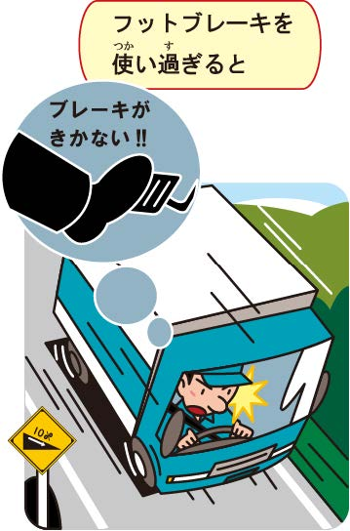

下(くだ)り坂(ざか)でこの現象(げんしょう)が発生(はっせい)すると、速度(そくど)をコントロールすることができず、大変(たいへん)危険(きけん)な状態(じょうたい)になります。  
Jika fenomena ini terjadi di jalan menurun, kendaraan akan sulit dikendalikan kecepatannya dan situasi menjadi sangat berbahaya.

長(なが)い下(くだ)り坂(ざか)を走行(そうこう)するときは、低速(ていそく)ギアによるエンジンブレーキや排気(はいき)ブレーキなどを活用(かつよう)し、フットブレーキの使用(しよう)は少(すく)なくしましょう。  
Saat melewati jalan menurun yang panjang, gunakan engine brake (rem mesin) dengan gigi rendah atau exhaust brake (rem gas buang), dan minimalkan penggunaan foot brake.

また、ギア抜(ぬ)け（変速機(へんそくき)のギアが意図(いと)せずに選択(せんたく)された位置(いち)から抜(ぬ)けてしまう現象(げんしょう)）などが起(お)こった場合(ばあい)は、直(ただ)ちにフットブレーキを用(もち)いてトラックを十分(じゅうぶん)に減速(げんそく)または停車(ていしゃ)させましょう。  
Jika terjadi "gigi terlepas" (fenomena di mana gigi transmisi secara tidak sengaja keluar dari posisinya), segera gunakan foot brake untuk mengurangi kecepatan atau menghentikan kendaraan sepenuhnya.

そのうえで、もう一度(いちど)ギアを入(い)れ直(なお)す必要(ひつよう)があります。  
Setelah itu, masukkan kembali gigi ke posisi yang benar.

◆**カーブの手前で十分に減速する**

(カーブ の てまえ で じゅうぶん に げんそく する)  
Kurangi Kecepatan Secukupnya Sebelum Tikungan

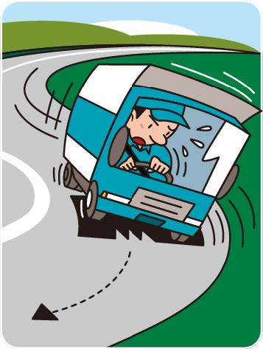

カーブで速度(そくど)を出(だ)し過(す)ぎると、スリップしてカーブを曲(ま)がり切(き)れずに道路外(どうろがい)に飛(と)び出(だ)したり、横転(おうてん)する危険(きけん)があります。  
Jika kecepatan terlalu tinggi di tikungan, kendaraan bisa tergelincir dan keluar dari jalan atau terguling.

特(とく)にハンドルを切(き)りながらブレーキをかけると横転(おうてん)しやすくなりますから、カーブの手前(てまえ)で十分(じゅうぶん)に減速(げんそく)しておきます。  
Terutama saat menginjak rem sambil membelokkan setir, risiko terguling meningkat, jadi pastikan untuk mengurangi kecepatan sebelum memasuki tikungan.

また、ハンドルを切(き)り返(かえ)すS字(じ)カーブは横転(おうてん)しやすくなりますから、ハンドル操作(そうさ)などを慎重(しんちょう)に行(おこな)う必要(ひつよう)があります。  
Selain itu, pada tikungan berbentuk S, kendaraan lebih rentan terguling, jadi diperlukan kontrol setir yang hati-hati.

◆**トンネルでの事故は重大事故につながる**

(トンネル で の じこ は じゅうだい じこ に つながる)  
Kecelakaan di Terowongan Dapat Menjadi Kecelakaan Besar

高速(こうそく)道路(どうろ)のトンネル内(ない)で事故(じこ)が発生(はっせい)すれば、多(おお)くの車(くるま)が巻(ま)き込(こ)まれる事故(じこ)につながりますから、次(つぎ)のことを守(まも)り、慎重(しんちょう)な運転(うんてん)を行(おこな)いましょう。  
Jika terjadi kecelakaan di dalam terowongan jalan tol, banyak kendaraan bisa terlibat, sehingga sangat penting untuk mengikuti aturan berikut dan mengemudi dengan hati-hati.

* + 高速(こうそく)でトンネルに入(はい)ると視力(しりょく)が急激(きゅうげき)に低下(ていか)します。また、トンネルの手前(てまえ)で前車(ぜんしゃ)が減速(げんそく)することがありますから、あらかじめ手前(てまえ)で速度(そくど)を落(お)としておくとともに、車間(しゃかん)距離(きょり)も十分(じゅうぶん)にとっておきます。  
    Saat memasuki terowongan dengan kecepatan tinggi, penglihatan bisa menurun drastis. Selain itu, kendaraan di depan mungkin melambat sebelum memasuki terowongan. Oleh karena itu, sebaiknya kurangi kecepatan lebih awal dan jaga jarak aman dengan kendaraan lain.
  + トンネル内(ない)で渋滞(じゅうたい)が発生(はっせい)していることがあります。トンネルに入(はい)る前(まえ)に情報板(じょうほうばん)やカーラジオなどで交通(こうつう)状況(じょうきょう)の把握(はあく)に努(つと)めるとともに、トンネルに進入(しんにゅう)するときは前方(ぜんぽう)の状況(じょうきょう)によく注意(ちゅうい)します。  
    Kemacetan bisa terjadi di dalam terowongan. Sebelum memasuki terowongan, periksa kondisi lalu lintas melalui papan informasi atau radio mobil, dan selalu perhatikan kondisi di depan saat masuk ke dalam terowongan.
  + 信号機(しんごうき)のあるトンネルでは、必(かなら)ず信号(しんごう)に従(したが)います。  
    Di terowongan yang memiliki lampu lalu lintas, selalu patuhi sinyal lalu lintas.
  + 照明(しょうめい)設備(せつび)のあるトンネルでもヘッドライトを点灯(てんとう)します。  
    Meskipun terowongan memiliki penerangan, tetap nyalakan lampu depan.
  + トンネルの入口(いりぐち)と出口(でぐち)では天候(てんこう)が変(か)わっていることがあります。出口(でぐち)に接近(せっきん)したときは天候(てんこう)や道路(どうろ)状況(じょうきょう)によく注意(ちゅうい)しましょう。  
    Kondisi cuaca di pintu masuk dan keluar terowongan bisa berbeda. Saat mendekati pintu keluar terowongan, perhatikan dengan baik kondisi cuaca dan jalan.

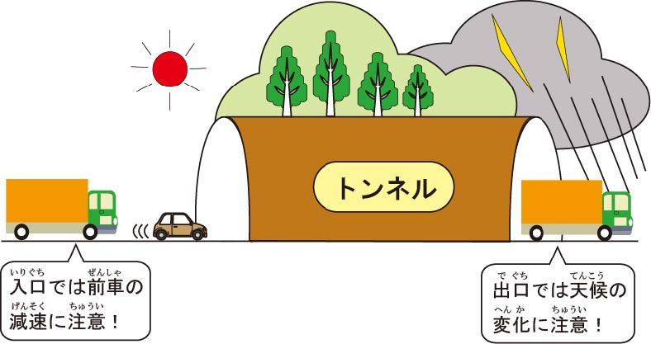

**4.12 信号(しんごう)の遵守(じゅんしゅ)**  
4.12 Kepatuhan terhadap Lampu Lalu Lintas

◆**黄(き)信号(しんごう)は原則(げんそく)停止(ていし)**

Lampu Kuning pada Prinsipnya Berarti Berhenti

黄(き)信号(しんごう)の意味(いみ)は、停止(ていし)位置(いち)に近(ちか)づいているために急(きゅう)停止(ていし)になって後続車(こうぞくしゃ)に追突(ついとつ)されるおそれがある場合(ばあい)などを除(のぞ)いて、交差点(こうさてん)の手前(てまえ)で停止(ていし)するということです。  
Arti dari lampu kuning adalah berhenti sebelum perempatan, kecuali jika kendaraan sudah terlalu dekat dengan titik berhenti sehingga pengereman mendadak bisa menyebabkan tabrakan dari belakang.

信号(しんごう)が黄色(きいろ)に変(か)わっても、前車(ぜんしゃ)は交差点(こうさてん)に進入(しんにゅう)するだろうと考(かんが)えて、自分(じぶん)も交差点(こうさてん)を通過(つうか)しようとすると、停止(ていし)した前車(ぜんしゃ)に追突(ついとつ)することがあります。  
Jika lampu lalu lintas berubah menjadi kuning dan pengemudi mengira kendaraan di depannya akan memasuki perempatan, lalu ikut melaju, maka ada risiko menabrak kendaraan di depan yang tiba-tiba berhenti.

信号(しんごう)が黄色(きいろ)に変(か)わったら、早(はや)めに減速(げんそく)して交差点(こうさてん)の手前(てまえ)で停止(ていし)しましょう。  
Ketika lampu lalu lintas berubah menjadi kuning, segera kurangi kecepatan dan berhenti sebelum perempatan.

◆**赤(あか)の点滅(てんめつ)信号(しんごう)は一時(いちじ)停止(ていし)**

Lampu Merah Berkedip Berarti Harus Berhenti Sementara

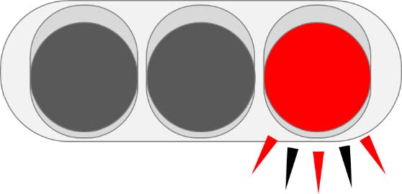

赤(あか)の点滅(てんめつ)信号(しんごう)の場合(ばあい)、歩行者(ほこうしゃ)は他(た)の交通(こうつう)に注意(ちゅうい)して進行(しんこう)することができますが、車(くるま)は停止(ていし)位置(いち)で一時(いちじ)停止(ていし)し、安全(あんぜん)を確認(かくにん)した後(のち)でなければ進行(しんこう)できません。  
Jika lampu merah berkedip, pejalan kaki boleh melintas dengan memperhatikan lalu lintas, tetapi kendaraan harus berhenti sejenak di titik berhenti dan memastikan keamanan sebelum melanjutkan perjalanan.

黄(き)の点滅(てんめつ)信号(しんごう)は、歩行者(ほこうしゃ)も車(しゃ)も他(た)の交通(こうつう)に注意(ちゅうい)して進行(しんこう)することができます。  
Jika lampu kuning berkedip, baik pejalan kaki maupun kendaraan boleh melanjutkan perjalanan dengan memperhatikan lalu lintas.

◆**右折(うせつ)矢印(やじるし)信号(しんごう)**  
Lampu Panah untuk Belok Kanan

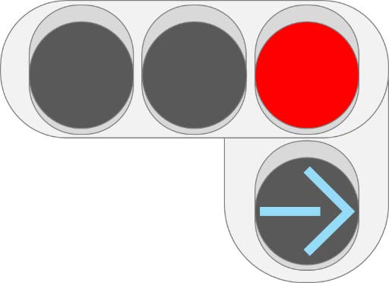

対面(たいめん)する信号(しんごう)が赤(あか)でも、その下(した)に青色(あおいろ)の灯火(ともしび)の右折(うせつ)矢印(やじるし)信号(しんごう)が表示(ひょうじ)されたときは、右折(うせつ)や転回(てんかい)をすることができます。  
Jika lampu lalu lintas di depan berwarna merah, tetapi ada lampu panah biru yang menyala di bawahnya, maka kendaraan boleh belok kanan atau melakukan putar balik.

右折(うせつ)矢印(やじるし)信号(しんごう)が表示(ひょうじ)されて右折(うせつ)していくときは、交差点(こうさてん)に進入(しんにゅう)してくる対向車(たいこうしゃ)がいないかどうかを確認(かくにん)しましょう。  
Saat mengikuti lampu panah belok kanan, pastikan tidak ada kendaraan dari arah berlawanan yang masuk ke perempatan.

※転回(てんかい)禁止(きんし)の標識(ひょうしき)や標示(ひょうじ)のある交差点(こうさてん)では、転回(てんかい)をすることはできませんから、標識(ひょうしき)や標示(ひょうじ)に注意(ちゅうい)する必要(ひつよう)があります。  
Namun, jika di perempatan terdapat rambu atau tanda larangan putar balik, maka dilarang melakukan putar balik. Oleh karena itu, selalu perhatikan rambu-rambu lalu lintas.

**4.13 道路標識・道路標示の遵守**

4.13 (Kepatuhan terhadap Rambu Lalu Lintas dan Marka Jalan)

◆ **道路標識と道路標示**

(Rambu Lalu Lintas dan Marka Jalan)

道路標識(どうろひょうしき)とは、交通規制(こうつうきせい)などを示(しめ)す標示板(ひょうじばん)のことです。  
(Rambu lalu lintas adalah papan tanda yang menunjukkan peraturan lalu lintas, dll.)

とくにトラックとかかわりの深(ふか)い主(おも)な標識(ひょうしき)は、次(つぎ)のページに示(しめ)してあります。  
(Rambu-rambu utama yang berkaitan erat dengan truk ditunjukkan pada halaman berikutnya.)

道路標示(どうろひょうじ)とは、ペイントや道路鋲(どうろびょう)などで路面(ろめん)に描(えが)かれた線(せん)や記号(きごう)、文字(もじ)などをいい、規制標示(きせいひょうじ)と指示標示(しじひょうじ)があります。  
(Marka jalan adalah garis, simbol, atau huruf yang digambar di permukaan jalan dengan cat atau paku jalan, dan terdapat marka pembatasan serta marka petunjuk.)

◆ **道路標識や道路標示は運転にとって重要な情報源**

(Rambu lalu lintas dan marka jalan adalah sumber informasi penting dalam berkendara)

一般道路(いっぱんどうろ)における自動車(じどうしゃ)の法定(ほうてい)最高(さいこう)速度(そくど)は時速(じそく)60キロですが、  
(Kecepatan maksimum yang ditetapkan secara hukum untuk mobil di jalan umum adalah 60 km/jam, tetapi)

速度規制標識(そくどきせいひょうしき)や標示(ひょうじ)によって、時速40キロ(じそく40キロ)や30キロ(30キロ)に制限(せいげん)されている道路(どうろ)はたくさんあります。  
(Ada banyak jalan yang dibatasi menjadi 40 km/jam atau 30 km/jam oleh rambu pembatasan kecepatan atau marka jalan.)

これは、時速(じそく)40キロや30キロで走行(そうこう)しなければ危険(きけん)であるということを伝(つた)えているのです。  
(Hal ini memberi tahu bahwa akan berbahaya jika tidak berkendara dengan kecepatan 40 km/jam atau 30 km/jam.)

また、下(した)の図(ず)は「横断歩道(おうだんほどう)や自転車横断帯(じてんしゃおうだんたい)あり」の道路標示(どうろひょうじ)ですが、  
(Selain itu, gambar di bawah adalah marka jalan yang menunjukkan adanya "zebra cross dan jalur penyeberangan sepeda.")

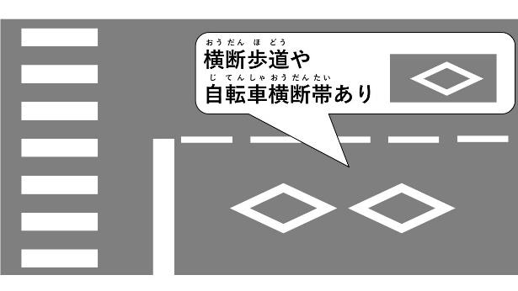

これによって、この先(さき)に横断歩道(おうだんほどう)や自転車横断帯等(じてんしゃおうだんたいとう)があることが前(まえ)もって把握(はあく)でき、速度(そくど)を落(お)とすなどの安全(あんぜん)な運転(うんてん)ができます。  
(Dengan ini, pengemudi dapat mengetahui sebelumnya bahwa di depan ada zebra cross atau jalur penyeberangan sepeda, sehingga bisa memperlambat kendaraan untuk berkendara dengan aman.)

このように道路標識(どうろひょうしき)や道路標示(どうろひょうじ)は、危険(きけん)を知(し)らせてくれる重要(じゅうよう)な情報源(じょうほうげん)です。  
(Dengan demikian, rambu lalu lintas dan marka jalan adalah sumber informasi penting yang memberi tahu tentang bahaya.)

◆ **トラックと関わりの深い主な標識**

(Rambu utama yang berkaitan erat dengan truk)

**【大型貨物自動車等通行止】  
(Larangan melintas untuk kendaraan kargo besar, dll.)**

大型(おおがた)貨物自動車(かもつじどうしゃ)や特定中型貨物自動車(とくていちゅうがたかもつじどうしゃ)、大型特殊自動車(おおがたとくしゅじどうしゃ)は通行(つうこう)できない。  
(Kendaraan kargo besar, kendaraan kargo menengah tertentu, dan kendaraan khusus besar dilarang melintas.)

**【特定の最大積載量以上の貨物自動車等通行止】  
(Larangan melintas untuk kendaraan kargo dengan muatan melebihi batas tertentu)**

補助標識(ほじょひょうしき)に示(しめ)されている最大積載量(さいだいせきさいりょう)以上(いじょう)の貨物自動車(かもつじどうしゃ)と大型特殊自動車(おおがたとくしゅじどうしゃ)は通行(つうこう)できない。  
(Kendaraan kargo dengan muatan melebihi batas yang ditunjukkan pada rambu tambahan dan kendaraan khusus besar dilarang melintas.)

**【重量制限】  
(Batas berat kendaraan)**

大型特殊自動車(おおがたとくしゅじどうしゃ)は通行(つうこう)できない。  
(Kendaraan khusus besar dilarang melintas.)

車総重量(くるまそうじゅうりょう)が標示板(ひょうじばん)に示(しめ)されている重量(じゅうりょう)を超(こ)える車(くるま)は通行(つうこう)できない。  
(Kendaraan dengan berat total yang melebihi batas yang ditunjukkan pada papan tanda dilarang melintas.)

**【高さ制限】  
(Batas ketinggian kendaraan)**

地上(ちじょう)からの高さ(たかさ)が標示板(ひょうじばん)に示(しめ)されている高さ(たかさ)を超(こ)える車(くるま)は通行(つうこう)できない。  
(Kendaraan dengan tinggi melebihi batas yang ditunjukkan pada papan tanda dilarang melintas.)

**【特定の種類の車の通行区分】  
(Pembagian jalur untuk jenis kendaraan tertentu)**

片側(かたがわ)３車線(しゃせん)以上(いじょう)の場合(ばあい)の大型貨物自動車等(おおがたかもつじどうしゃとう)通行区分(つうこうくぶん)を示(しめ)す。  
(Menunjukkan jalur yang harus digunakan oleh kendaraan kargo besar pada jalan dengan tiga atau lebih jalur di satu sisi.)

**【タイヤチェーンを取り付けていない車は通行止】  
(Larangan melintas bagi kendaraan tanpa rantai ban)**

  
タイヤチェーンを取(と)り付(つ)けていない車(くるま)は通行(つうこう)できないことを示(しめ)す。  
(Menunjukkan bahwa kendaraan tanpa rantai ban dilarang melintas.)

冬用(ふゆよう)タイヤ(たいや)の場合(ばあい)でも、タイヤチェーン(たいやちぇーん)が必要(ひつよう)。  
(Bahkan jika menggunakan ban musim dingin, rantai ban tetap diperlukan.)

**【一時停止】  
(Berhenti sejenak)**

この標識(ひょうしき)のある交差点(こうさてん)では、安全(あんぜん)であると思(おも)っても、必(かなら)ず一時停止(いちじていし)しなければならない。  
(Di persimpangan dengan rambu ini, pengemudi harus berhenti sejenak, meskipun merasa sudah aman.)

**4.14 駐車（ちゅうしゃ）・停車（ていしゃ）**

4.14 Parkir dan Berhenti

◆「駐車（ちゅうしゃ）」と「停車（ていしゃ）」のちがい

Perbedaan antara "駐車（ちゅうしゃ）" dan "停車（ていしゃ）"

車（くるま）が止（と）まっている状態（じょうたい）を表（あらわ）す言葉（ことば）として、「駐車（ちゅうしゃ）」と「停車（ていしゃ）」があります。  
Sebagai kata yang menunjukkan kondisi mobil yang berhenti, ada istilah "駐車（ちゅうしゃ）" dan "停車（ていしゃ）".

駐車（ちゅうしゃ）とは、車（くるま）がしばらくの間（あいだ）停止（ていし）することや、運転者（うんてんしゃ）が車（くるま）から離（はな）れていて、すぐに運転（うんてん）できない状態（じょうたい）で停止（ていし）することをいいます。  
"駐車（ちゅうしゃ）" berarti kendaraan berhenti dalam jangka waktu tertentu atau kondisi di mana pengemudi meninggalkan mobil dan tidak bisa segera mengemudi.

停車（ていしゃ）とは、短（みじか）い時間（じかん）の停止（ていし）をいいます。  
"停車（ていしゃ）" berarti berhenti dalam waktu singkat.

人（ひと）の乗（の）り降（お）りや、５分（ふん）以内（いない）の荷物（にもつ）の積（せき）み卸（おろ）しのための停止（ていし）は、駐車（ちゅうしゃ）ではなく停車（ていしゃ）になります。  
Berhenti untuk menaikkan atau menurunkan penumpang, atau bongkar muat barang dalam waktu kurang dari 5 menit disebut "停車（ていしゃ）", bukan "駐車（ちゅうしゃ）".

◆駐車（ちゅうしゃ）・停車（ていしゃ）の禁止（きんし）場所（ばしょ）

Tempat yang dilarang untuk parkir dan berhenti

駐車（ちゅうしゃ）や停車（ていしゃ）するときには、まず駐車（ちゅうしゃ）や停車（ていしゃ）の禁止（きんし）場所（ばしょ）でないかどうかを確認（かくにん）しなければいけません。  
Saat parkir atau berhenti, pertama-tama harus memastikan apakah tempat tersebut dilarang untuk parkir atau berhenti.

駐車（ちゅうしゃ）が禁止（きんし）されていない道路（どうろ）でも、駐車（ちゅうしゃ）する車（くるま）の右側（みぎがわ）に３.５メートル以上（いじょう）の余地（よち）がない場所（ばしょ）での駐車（ちゅうしゃ）はできません。  
Bahkan di jalan yang tidak melarang parkir, tidak boleh parkir jika tidak ada ruang lebih dari 3,5 meter di sisi kanan kendaraan.

標識（ひょうしき）によって駐車（ちゅうしゃ）余地（よち）が指定（してい）されている場合（ばあい）は、その余地（よち）がとれない場所（ばしょ）での駐車（ちゅうしゃ）はできません。  
Jika ada rambu yang menunjukkan luas ruang parkir, maka tidak boleh parkir di tempat yang tidak memiliki ruang tersebut.

ただし、荷物（にもつ）の積（せき）み卸（おろ）しを行（おこな）う場合（ばあい）で、運転者（うんてんしゃ）が車（くるま）を離（はな）れないときや、離（はな）れてもすぐに運転（うんてん）できる場合（ばあい）には駐車（ちゅうしゃ）することができます。  
Namun, jika sedang melakukan bongkar muat barang, pengemudi tidak meninggalkan mobil, atau jika meninggalkan mobil tetapi dapat segera mengemudi, maka diperbolehkan untuk parkir.

**【駐車（ちゅうしゃ）・停車（ていしゃ）禁止（きんし）場所（ばしょ）】**

**[Tempat yang dilarang untuk parkir dan berhenti]**

* 「駐車（ちゅうしゃ）・停車（ていしゃ）禁止（きんし）」の標識（ひょうしき）や標示（ひょうじ）のある場所（ばしょ）Tempat yang memiliki rambu atau tanda larangan parkir dan berhenti.
* 軌道敷内（きどうしきない）Di dalam jalur rel kereta api.
* 坂（さか）の頂（いただ）き付近（ふきん）や勾配（こうばい）の急（きゅう）な坂（さか）Di dekat puncak tanjakan atau tanjakan yang curam.
* トンネルDi dalam terowongan.
* 交差点（こうさてん）とその端（はし）から５メートル以内（いない）の場所（ばしょ）Di persimpangan jalan dan dalam jarak 5 meter dari ujungnya.
* 道路（どうろ）の曲（ま）がり角（かど）から５メートル以内（いない）の場所（ばしょ）Dalam jarak 5 meter dari tikungan jalan.
* 横断歩道（おうだんほどう）、自転車横断帯（じてんしゃおうだんたい）とその端（はし）から前後（ぜんご）に５メートル以内（いない）の場所（ばしょ）Di zebra cross atau jalur penyeberangan sepeda, serta dalam jarak 5 meter dari ujungnya.
* 踏切（ふみきり）とその端（はし）から前後（ぜんご）10メートル以内（いない）の場所（ばしょ）Di perlintasan kereta api serta dalam jarak 10 meter dari ujungnya.
* 安全地帯（あんぜんちたい）の左側（ひだりがわ）とその前後（ぜんご）10メートル以内（いない）の場所（ばしょ）Di sisi kiri zona aman serta dalam jarak 10 meter dari ujungnya.
* バス、路面電車（ろめんでんしゃ）の停留所（ていりゅうじょ）の標示板（ひょうじばん）（標示柱（ひょうじばしら））から10メートル以内（いない）の場所（ばしょ）（運行時間中（うんこうじかんちゅう）に限（かぎ）ります。）Dalam jarak 10 meter dari rambu pemberhentian bus atau trem selama jam operasional.

**【駐車（ちゅうしゃ）禁止（きんし）場所（ばしょ）】**

**[Tempat yang dilarang untuk parkir]**

1. 標識（ひょうしき）や標示（ひょうじ）によって駐車（ちゅうしゃ）が禁止（きんし）されている場所（ばしょ）

Tempat yang dilarang parkir berdasarkan rambu atau tanda.

1. 火災報知機（かさいほうちき）から１メートル以内（いない）の場所（ばしょ）  
   Dalam jarak 1 meter dari alat pendeteksi kebakaran.
2. 駐車場（ちゅうしゃじょう）、車庫（しゃこ）などの自動車用（じどうしゃよう）の出入口（でいりぐち）から３メートル以内（いない）の場所（ばしょ）  
   Dalam jarak 3 meter dari pintu masuk atau keluar tempat parkir atau garasi.
3. 道路工事（どうろこうじ）の区域（くいき）の端（はし）から５メートル以内（いない）の場所（ばしょ）  
   Dalam jarak 5 meter dari area konstruksi jalan.
4. 消防用機械器具（しょうぼうようきかいきぐ）の置場（おきば）、消防用防火水槽（しょうぼうようぼうかすいそう）、これらの道路（どうろ）に接（せっ）する出入口（でいりぐち）から５メートル以内（いない）の場所（ばしょ）  
   Dalam jarak 5 meter dari tempat penyimpanan alat pemadam kebakaran, tangki air pemadam kebakaran, atau pintu masuk yang berhubungan dengan jalan.
5. 消火栓（しょうかせん）、指定（してい）消防水利（しょうぼうすいり）の標識（ひょうしき）が設（もう）けられている位置（いち）や消防用防火水槽（しょうぼうようぼうかすいそう）の取入（とりい）れ口（ぐち）から５メートル以内（いない）の場所（ばしょ）  
   Dalam jarak 5 meter dari hidran pemadam kebakaran, lokasi dengan rambu pasokan air pemadam kebakaran yang ditetapkan, atau lubang pengambilan air pemadam kebakaran.

◆**高速道路（こうそくどうろ）での駐車（ちゅうしゃ）・停車（ていしゃ）**

Parkir dan berhenti di jalan tol

高速道路（こうそくどうろ）では、危険防止（きけんぼうし）のためや故障（こしょう）などの場合（ばあい）を除（のぞ）いて、駐車（ちゅうしゃ）・停車（ていしゃ）が禁止（きんし）されています。  
Di jalan tol, kecuali dalam keadaan darurat seperti mencegah bahaya atau kerusakan kendaraan, parkir dan berhenti dilarang.

高速バス（こうそくバス）の停留所（ていりゅうじょ）も、高速バス（こうそくバス）以外（いがい）の車（くるま）は、バスの運行時間外（うんこうじかんがい）であっても駐車（ちゅうしゃ）・停車（ていしゃ）はできません。  
Di halte bus jalan tol, kendaraan selain bus jalan tol juga dilarang parkir atau berhenti, bahkan di luar jam operasional bus.

◆**駐車（ちゅうしゃ）時（じ）には「輪止（わど）め」をする**

Gunakan pengganjal roda saat parkir

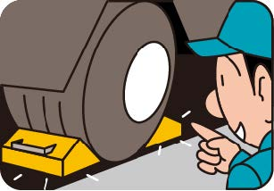

路面（ろめん）が平（たい）らなように見（み）えても、実際（じっさい）には傾（かたむ）いている駐車場所（ちゅうしゃばしょ）が少（すく）なくありません。  
Meskipun permukaan jalan tampak datar, sebenarnya banyak tempat parkir yang miring.

駐車時（ちゅうしゃじ）は、駐車ブレーキ（ちゅうしゃブレーキ）を確実（かくじつ）にかけるとともに、必（かなら）ず「輪止（わど）め」をする習慣（しゅうかん）をつけて、トラックが勝手（かって）に動（うご）き出（だ）すのを防（ふせ）ぎましょう。  
Saat parkir, biasakan selalu mengaktifkan rem parkir dan menggunakan pengganjal roda untuk mencegah kendaraan bergerak sendiri.

◆**駐車（ちゅうしゃ）・停車（ていしゃ）のルール**

Aturan parkir dan berhenti

歩道（ほどう）や路側帯（ろそくたい）（歩道（ほどう）のない道路（どうろ）において、歩行者（ほこうしゃ）が安全（あんぜん）に通行（つうこう）するためのスペースを示（しめ）す白（しろ）い線（せん））の有無（うむ）、路側帯（ろそくたい）の種類（しゅるい）などにより、駐車（ちゅうしゃ）・停車（ていしゃ）のルールが定（さだ）められています。  
Aturan parkir dan berhenti ditentukan berdasarkan ada atau tidaknya trotoar atau bahu jalan (garis putih yang menunjukkan ruang untuk pejalan kaki di jalan tanpa trotoar), serta jenis bahu jalan.

* + 人（ひと）の乗（の）り降（お）りや荷物（にもつ）の積（せき）み卸（おろ）しのために停車（ていしゃ）するときは、できるだけ道路（どうろ）の左側（ひだりがわ）に沿（そ）い、他（た）の交通（こうつう）の妨（さまた）げにならないようにします。  
    Saat berhenti untuk menaikkan atau menurunkan penumpang atau bongkar muat barang, harus sedekat mungkin ke sisi kiri jalan agar tidak menghambat lalu lintas lain.
  + 歩道（ほどう）や路側帯（ろそくたい）のない道路（どうろ）に駐車（ちゅうしゃ）するときは、道路（どうろ）の左側（ひだりがわ）に沿（そ）い、他（た）の交通（こうつう）の妨（さまた）げにならないようにします。  
    Saat parkir di jalan tanpa trotoar atau bahu jalan, harus sedekat mungkin ke sisi kiri jalan agar tidak menghambat lalu lintas lain.
    - 他（た）の車（くるま）が通行（つうこう）できないような駐車（ちゅうしゃ）をすると、交通（こうつう）の妨（さまた）げとなりますから注意（ちゅうい）しましょう。  
      Harap berhati-hati karena jika parkir menghalangi kendaraan lain, maka akan menghambat lalu lintas.
  + 歩道（ほどう）のある道路（どうろ）では車道（しゃどう）の左側（ひだりがわ）に沿（そ）います。  
    Di jalan yang memiliki trotoar, kendaraan harus diparkir sejajar dengan sisi kiri jalan.
  + 路側帯（ろそくたい）のある道路（どうろ）では、路側帯（ろそくたい）の幅（はば）が 0.75 メートル以下（いか）の場合（ばあい）は路側帯（ろそくたい）に入（はい）ることはできませんから、車道（しゃどう）の左端（ひだりはし）に沿（そ）います。  
    Di jalan yang memiliki bahu jalan, jika lebarnya 0,75 meter atau kurang, kendaraan tidak boleh masuk ke dalam bahu jalan, sehingga harus diparkir di tepi kiri jalan.
  + 路側帯（ろそくたい）の幅（はば）が 0.75 メートルを超（こ）える場合（ばあい）には路側帯（ろそくたい）のなかに入（はい）って駐車（ちゅうしゃ）できますが、左側（ひだりがわ）に 0.75 メートル以上（いじょう）の余地（よち）をあける必要（ひつよう）があります。  
    Jika bahu jalan lebih dari 0,75 meter, kendaraan boleh diparkir di dalamnya, tetapi harus menyisakan ruang minimal 0,75 meter di sisi kiri untuk pejalan kaki.

◆**駐停車（ちゅうていしゃ）できない路側帯（ろそくたい）**

Bahu jalan yang dilarang untuk parkir atau berhenti

路側帯（ろそくたい）の幅（はば）が 0.75 メートルを超（こ）える場合（ばあい）でも、白（しろ）の２本（ほん）の実線（じっせん）の標示（ひょうじ）（歩行者用（ほこうしゃよう）路側帯（ろそくたい））や白（しろ）の実線（じっせん）と破線（はせん）の標示（ひょうじ）（駐停車禁止（ちゅうていしゃきんし）路側帯（ろそくたい））のある場所（ばしょ）では、路側帯（ろそくたい）に入（はい）ることはできません。  
Meskipun lebar bahu jalan lebih dari 0,75 meter, kendaraan tidak boleh masuk ke bahu jalan jika terdapat tanda dengan dua garis putih lurus (bahu jalan khusus pejalan kaki) atau garis putih lurus dan putus-putus (bahu jalan yang melarang parkir dan berhenti).

**4.15 夜間（やかん）の運転（うんてん）**

4.15 Mengemudi di Malam Hari

夜間（やかん）の運転中（うんてんちゅう）は、車（しゃ）の外（そと）が見（み）えにくくなるおそれがあるため、室内灯（しつないとう）（車（しゃ）の中（なか）を明（あか）るくするためのライト）をつけないようにしましょう。  
Saat mengemudi di malam hari, ada kemungkinan sulit melihat bagian luar kendaraan. Oleh karena itu, hindari menyalakan lampu dalam kabin (lampu yang menerangi bagian dalam mobil).

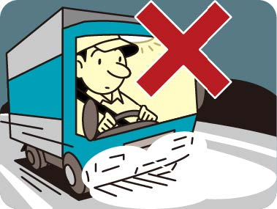

**5. 運転（うんてん）マナーの基本（きほん）  
5. Dasar-dasar Etika Berkendara**

**5.1 他（た）の車（くるま）のお手本（てほん）となるような安全（あんぜん）でマナーの良（よ）い運転（うんてん）を心（こころ）がける**

5.1 Berusaha Mengemudi dengan Aman dan Beretika sebagai Contoh bagi Kendaraan Lain

事業用（じぎょうよう）トラックを運転（うんてん）している運転者（うんてんしゃ）のみなさんは、他（た）の車（くるま）のお手本（てほん）となるような安全（あんぜん）でマナーの良（よ）い運転（うんてん）を心（こころ）がけなければいけません。  
Para pengemudi truk komersial harus berusaha mengemudi dengan aman dan beretika sebagai contoh bagi kendaraan lain.

一般（いっぱん）の車（くるま）からみれば、車体（しゃたい）の大（おお）きいトラックが近（ちか）くを走（はし）っているだけで怖（こわ）く感（かん）じますから、「幅寄（はばよ）せ」（並（なら）んで走行（そうこう）している車（くるま）に接近（せっきん）すること）や「あおり運転（うんてん）」（他（た）の車（くるま）の通行（つうこう）を妨害（ぼうがい）する危険（きけん）な運転（うんてん））などは絶対（ぜったい）してはいけないことです。  
Bagi pengendara mobil biasa, keberadaan truk besar yang melaju di dekat mereka bisa terasa menakutkan. Oleh karena itu, tindakan seperti "habayose" (mendekati kendaraan lain yang berjalan sejajar) atau "aori unten" (mengemudi dengan cara yang menghalangi kendaraan lain secara berbahaya) sangat dilarang.

**5.2 トラックは走（はし）る「広告塔（こうこくとう）」**

5.2 Truk adalah "Papan Iklan Berjalan"

トラックには、会社（かいしゃ）やお客（きゃく）様（さま）の名前（なまえ）、トレードマークや商品名（しょうひんめい）が大（おお）きく書（か）かれています。  
Pada truk, biasanya terdapat nama perusahaan, logo dagang, atau nama produk yang ditulis dengan ukuran besar.

そのため、トラックは次（つぎ）の３つのイメージを背負（せお）って走（はし）っています。  
Oleh karena itu, truk membawa tiga citra berikut saat melaju di jalan:

* + 会社（かいしゃ）のイメージ  
    Citra perusahaan
  + お客様（きゃくさま）のイメージ  
    Citra pelanggan
  + トラック運送業界（うんそうぎょうかい）のイメージ  
    Citra industri angkutan truk

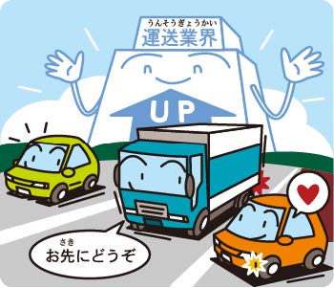

まさに、トラックは「走（はし）る広告塔（こうこくとう）」です。  
Benar-benar, truk adalah "papan iklan berjalan".

多（おお）くの人々（ひとびと）が、こうしたトラックを見（み）ることにより、トラックは宣伝（せんでん）効果（こうか）の役割（やくわり）をはたしています。  
Banyak orang melihat truk-truk seperti ini, sehingga truk memainkan peran sebagai alat promosi.

それは、他車（たしゃ）や歩行者（ほこうしゃ）への気（き）づかい、不安感（ふあんかん）を与（あた）えないという義務（ぎむ）と責任（せきにん）を負（お）っているということでもあります。  
Hal ini juga berarti bahwa pengemudi truk memiliki kewajiban dan tanggung jawab untuk memperhatikan kendaraan lain dan pejalan kaki serta tidak memberikan rasa khawatir kepada mereka.

トラック運転者（うんてんしゃ）は、いつも他（た）の車（くるま）の運転者（うんてんしゃ）のお手本（てほん）にならなくてはいけません。  
Pengemudi truk harus selalu menjadi contoh bagi pengemudi kendaraan lain.

それだけの誇（ほこ）りを持（も）って、運転（うんてん）マナーを身（み）につけ、実行（じっこう）していくことが大切（たいせつ）です。  
Dengan kebanggaan tersebut, penting bagi pengemudi truk untuk memahami dan menerapkan etika berkendara dengan baik.

**5.3 運転（うんてん）マナーの基本（きほん）は「思（おも）いやり」と「譲（ゆず）りあい」**

5.3 Prinsip Dasar Etika Berkendara adalah "Kepedulian" dan "Saling Mengalah"

道路（どうろ）は多（おお）くの人（ひと）が通行（つうこう）する公共（こうきょう）の場所（ばしょ）です。  
Jalan raya adalah tempat umum yang digunakan oleh banyak orang.

公共（こうきょう）の場所（ばしょ）を安全（あんぜん）で円滑（えんかつ）に利用（りよう）するための最小限（さいしょうげん）の決（き）まりが「交通（こうつう）ルール」です。  
Aturan lalu lintas adalah peraturan dasar yang harus dipatuhi agar tempat umum ini dapat digunakan dengan aman dan lancar.

しかし、交通（こうつう）ルールだけでは解決（かいけつ）できないケースもあります。  
Namun, ada situasi yang tidak dapat diselesaikan hanya dengan aturan lalu lintas saja.

これを解決（かいけつ）するのが運転（うんてん）マナーであり、「思（おも）いやり」や「譲（ゆず）りあい」です。  
Yang dapat menyelesaikan hal tersebut adalah etika berkendara, yaitu "kepedulian" dan "saling mengalah".

道路（どうろ）を仕事（しごと）の場所（ばしょ）としているトラック運転者（うんてんしゃ）は、「道路（どうろ）を使（つか）わせてもらっている」という気持（きも）ちを持（も）ち、いつも「相手（あいて）に譲（ゆず）る」という姿勢（しせい）で運転（うんてん）しましょう。  
Pengemudi truk, yang menggunakan jalan sebagai tempat bekerja, harus memiliki kesadaran bahwa mereka "diberi kesempatan menggunakan jalan raya" dan selalu berkendara dengan sikap "mengutamakan orang lain".

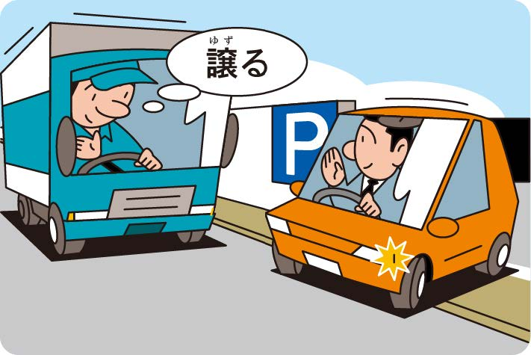

**5.4 相手（あいて）を思（おも）いやる運転（うんてん）**

5.4 Berkendara dengan Memperhatikan Orang Lain

トラックは他（た）車（くるま）よりも大（おお）きく、高（たか）い運転（うんてん）席（せき）から他（た）の車（しゃ）や歩行者（ほこうしゃ）を見下（みお）ろすかたちになるので、トラック運転者（うんてんしゃ）は他（た）の人（ひと）よりも自分（じぶん）のほうが強（つよ）いという意識（いしき）を持（も）ちやすくなります。  
Karena truk lebih besar dibandingkan kendaraan lain dan pengemudinya duduk lebih tinggi, mereka cenderung merasa lebih kuat dibandingkan pengendara atau pejalan kaki lainnya.

また、自分（じぶん）はそんな運転（うんてん）をしているつもりはなくても、他（た）の車（しゃ）からは、おどしたり、嫌（いや）がらせをしているととられることもあります。  
Bahkan jika tidak berniat demikian, pengendara lain bisa saja merasa diintimidasi atau terganggu oleh cara berkendara truk.

「強（つよ）い者（もの）は弱（よわ）い者（もの）を助（たす）ける」、この原則（げんそく）に立（た）ち、トラック運転者（うんてんしゃ）は強（つよ）いからこそ相手（あいて）の立場（たちば）を思（おも）いやる運転（うんてん）が求（もと）められます。  
Prinsip "yang kuat membantu yang lemah" harus diterapkan, sehingga pengemudi truk, justru karena lebih besar dan kuat, dituntut untuk berkendara dengan memperhatikan posisi dan perasaan pengendara lain.

**5.5 狭（せま）い道路（どうろ）ですれ違（ちが）うときは相手（あいて）に進路（しんろ）を譲（ゆず）る**

5.5 Beri Jalan kepada Lawan Ketika Berpapasan di Jalan Sempit

トラックは車（くるま）幅（はば）が広（ひろ）いので、狭（せま）い道路（どうろ）で対向車（たいこうしゃ）が接近（せっきん）しているときに、そのまま強引（ごういん）に進行（しんこう）すると対向車（たいこうしゃ）と接（せっ）触（さわ）するおそれがあります。  
Karena truk memiliki lebar yang lebih besar, jika tetap melaju dengan paksa di jalan sempit saat ada kendaraan dari arah berlawanan, ada kemungkinan terjadi benturan dengan kendaraan tersebut.

このようなときは相手（あいて）が止（と）まるだろうとは考（こう）えず、自分（じぶん）のほうが停止（ていし）して相手（あいて）に進路（しんろ）を譲（ゆず）るようにしましょう。  
Dalam situasi seperti ini, jangan berasumsi bahwa kendaraan lain akan berhenti, tetapi utamakan untuk menghentikan kendaraan sendiri dan memberi jalan kepada lawan.

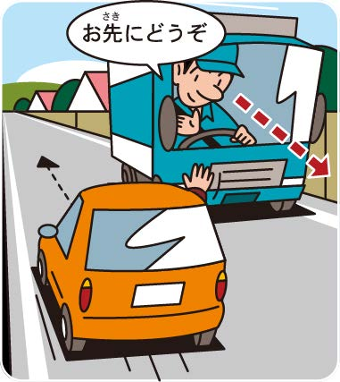

左（ひだり）に寄（よ）って停止（ていし）するときには、歩行者（ほこうしゃ）や自転車（じてんしゃ）、道路（どうろ）脇（わき）の看板（かんばん）や工作物（こうさくぶつ）などに接（せっ）触（さわ）しないよう十（じゅう）分（ぶん）注意（ちゅうい）しましょう。  
Saat menepi ke kiri untuk berhenti, pastikan untuk tidak menyentuh atau membahayakan pejalan kaki, pesepeda, papan reklame, maupun benda lain di pinggir jalan.

**5.6 車（くるま）の外（そと）へ物（もの）を投（な）げ捨（す）てない**

5.6 Jangan Membuang Sampah ke Luar Kendaraan

トラックの窓（まど）から紙（かみ）くずやペットボトル、空（そら）缶（かん）などを投（な）げ捨（す）てるトラック運転者（うんてんしゃ）がいます。  
Ada pengemudi truk yang membuang sampah seperti kertas bekas, botol plastik, dan kaleng kosong dari jendela truk.

こうした「ポイ捨（す）て」はたいへんマナーの悪（わる）い行為（こうい）であり、法令（ほうれい）でも禁止（きんし）されています。  
Perilaku seperti ini disebut "pembuangan sembarangan" dan merupakan tindakan yang sangat tidak beretika serta dilarang oleh peraturan hukum.

また、駐車（ちゅうしゃ）や停車中（ていしゃちゅう）の「ポイ捨（す）て」も許（ゆる）されるものではありません。  
Selain itu, membuang sampah sembarangan saat kendaraan berhenti atau diparkir juga tidak dapat dibenarkan.

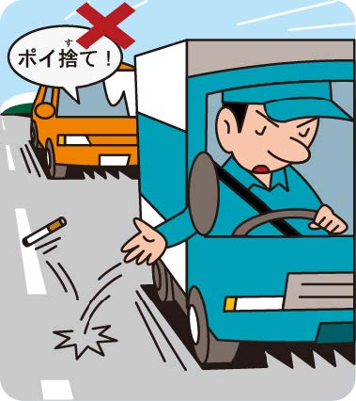

走行時（そうこうじ）や駐停車時（ちゅうていしゃじ）の「ポイ捨（す）て」は絶対（ぜったい）にしていけません。  
Baik dalam keadaan berjalan maupun berhenti, membuang sampah sembarangan sama sekali tidak boleh dilakukan.

**6. エコドライブの実践（じっせん）**  
6. Praktik Eco-Driving

◆**エコドライブの４つの効果（こうか）**

Empat Manfaat Eco-Driving

エコドライブとは、燃料（ねんりょう）消費量（しょうひりょう）やＣＯ２(二酸化炭素（にさんかたんそ）)の排出（はいしゅつ）量（りょう）を減（へ）らし、地球（ちきゅう）温暖化（おんだんか）の防止（ぼうし）につなげる運転（うんてん）技術（ぎじゅつ）や心（こころ）がけをいいます。  
Eco-driving adalah teknik dan kesadaran berkendara yang bertujuan untuk mengurangi konsumsi bahan bakar serta emisi CO2 (karbon dioksida), sehingga dapat membantu mencegah pemanasan global.

エコドライブは、次（つぎ）の４つの効果（こうか）をもたらします。  
Eco-driving memberikan empat manfaat berikut:

1. ＣＯ２や排出（はいしゅつ）ガスの抑制（よくせい）によって、環境（かんきょう）保全（ほぜん）に寄与（きよ）する。Dengan mengurangi CO2 dan gas buang, eco-driving berkontribusi terhadap pelestarian lingkungan.
2. ゆとりのある運転（うんてん）で交通（こうつう）事故（じこ）が減少（げんしょう）する。Berkendara dengan tenang dapat mengurangi kecelakaan lalu lintas.
3. 燃料費（ねんりょうひ）やタイヤなどの経費（けいひ）を少（すく）なくできる。Dapat menghemat biaya bahan bakar dan biaya perawatan seperti ban.
4. エンジンやブレーキなどの損耗（そんもう）が抑（おさ）えられ、修繕費（しゅうぜんひ）を少（すく）なくできる。Mengurangi keausan pada mesin dan rem, sehingga dapat menghemat biaya perbaikan.

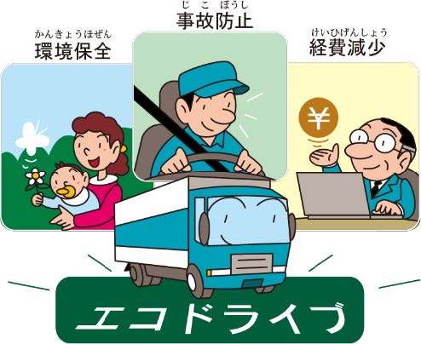

つまり、「環境（かんきょう）」「安全（あんぜん）」「経営（けいえい）」のいずれにも大（おお）きな効果（こうか）があるということです。  
Dengan kata lain, eco-driving memberikan manfaat besar dalam aspek "lingkungan", "keamanan", dan "manajemen biaya".

◆**エコドライブの８つのポイント**

Delapan Poin Eco-Driving

「エコドライブ」のポイントは、次（つぎ）の８項目（こうもく）です。  
Poin utama dari eco-driving terdiri dari delapan hal berikut:

1. おだやかな発進（はっしん）と加速（かそく）Memulai dan mempercepat kendaraan secara perlahan.
2. 早（はや）めのシフトアップMelakukan perpindahan gigi ke atas lebih awal.
3. 定速（じょうそく）走行（そうこう）の励行（れいこう）Menerapkan kecepatan yang stabil saat berkendara.
4. エンジンブレーキの活用（かつよう）Memanfaatkan rem mesin untuk mengurangi kecepatan.
5. 経済（けいざい）速度（そくど）の遵守（じゅんしゅ）Mengikuti kecepatan yang ekonomis untuk efisiensi bahan bakar.
6. 予知（よち）運転（うんてん）による停止（ていし）・発進（はっしん）Mengantisipasi kondisi jalan untuk menghentikan dan memulai kendaraan secara efisien.
7. 無駄（むだ）な空（そら）ぶかしの抑制（よくせい）Menghindari akselerasi yang tidak perlu saat kendaraan diam.
8. 必要（ひつよう）最小限（さいしょうげん）のアイドリングMengurangi waktu idle mesin seminimal mungkin.

**① おだやかな発進（はっしん）と加速（かそく）**

**① Berangkat dan Akselerasi yang Halus**

エコドライブの基本（きほん）は、必要（ひつよう）以上（いじょう）にエンジンの回転数（かいてんすう）を上（あ）げないことです。  
Prinsip dasar eco-driving adalah tidak menaikkan putaran mesin lebih dari yang diperlukan.

トラックはディーゼル車（しゃ）であり、重（おも）い荷物（にもつ）を積（つ）んでも、低回転数（ていかいてんすう）で円滑（えんかつ）な発進（はっしん）や加速（かそく）をすることができます。できるだけ低回転数（ていかいてんすう）を使（つか）って、ゆっくり発進（はっしん）・加速（かそく）しましょう。  
Truk menggunakan mesin diesel, jadi walaupun membawa beban berat, tetap bisa melaju dan berakselerasi dengan halus pada putaran mesin rendah. Usahakan menggunakan putaran rendah dan mulai serta akselerasi secara perlahan.

**② 早（はや）めのシフトアップ**

**② Ganti Gigi Lebih Awal**

低速（ていそく）ギアのままスピードを上（あ）げていくと、エンジンの回転数（かいてんすう）が高（たか）くなり、燃費（ねんぴ）も悪（わる）くなります。  
Jika menambah kecepatan dengan tetap menggunakan gigi rendah, putaran mesin akan meningkat dan konsumsi bahan bakar menjadi boros.

もし、大型車（おおがたしゃ）がおおよそ４速（よんそく）で、小型車（こがたしゃ）がほぼ３速（さんそく）というように、１段階（いちだんかい）低（ひく）いギアで走行（そうこう）すると、燃費（ねんぴ）はそれぞれ20〜40％も悪（わる）くなります。  
Sebagai contoh, jika truk besar berjalan dengan gigi 4 dan kendaraan kecil dengan gigi 3, konsumsi bahan bakar bisa memburuk 20–40% saat menggunakan gigi lebih rendah dari seharusnya.

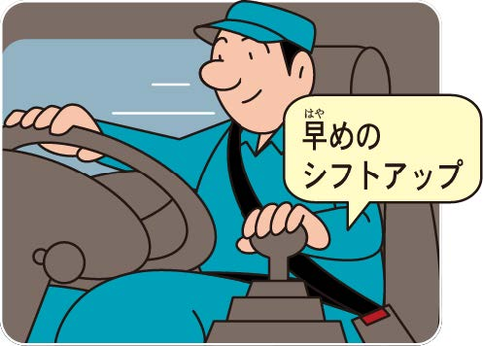

そのため、シフトアップを早（はや）めに行（おこな）い、できるだけ高（こう）回転数（かいてんすう）のギアを使（つか）用（よう）して走行（そうこう）しましょう。  
Oleh karena itu, lakukan perpindahan gigi lebih awal dan usahakan menggunakan gigi dengan putaran tinggi.

**③ 定速走行（ていそくそうこう）の励行（れいこう）**

**③ Menjaga Kecepatan Konstan**

アクセルとブレーキをひんぱんに踏（ふ）みかえるような波状運転（はじょううんてん）（加減速運転（かげんそくうんてん））は燃費（ねんぴ）が悪（わる）くなります。  
Mengemudi secara tidak stabil dengan sering menginjak akselerator dan rem (percepatan dan perlambatan berulang) menyebabkan boros bahan bakar.

たとえば、定速（ていそく）走行（そうこう）を時速（じそく）10キロ前後（ぜんご）の波状（はじょう）運転（うんてん）にすると、燃費（ねんぴ）に約（やく）10％もの差（さ）が出（で）ます。できるだけ速度（そくど）を一定（いってい）に保（たも）つ定速（ていそく）運転（うんてん）を心（こころ）がけましょう。  
Sebagai contoh, jika berkendara dengan kecepatan tidak stabil ±10 km/jam dari kecepatan konstan, konsumsi bahan bakar bisa berbeda sekitar 10%. Usahakan menjaga kecepatan tetap konstan.

そのためには、先（さき）をよく見通（みとお）して加減速（かげんそく）を繰（く）り返（かえ）さないですむように、安全（あんぜん）な車間（しゃかん）距離（きょり）を保（たも）つことが大切（たいせつ）です。  
Untuk itu, penting menjaga jarak aman dan mengamati lalu lintas depan dengan baik agar tidak sering mempercepat dan memperlambat.

**④ エンジンブレーキの活用（かつよう）**

**④ Pemanfaatan Rem Mesin (Engine Brake)**

ディーゼル車（しゃ）は、走行中（そうこうちゅう）にアクセルペダルを離（はな）しエンジンブレーキの状態（じょうたい）にすると、エンジンに燃料（ねんりょう）がいかなくなるので、燃料（ねんりょう）は消費（しょうひ）されず、車（くるま）は惰力（だりょく）だけで走行（そうこう）することになります。  
Pada mobil diesel, ketika melepas pedal gas dan menggunakan rem mesin, suplai bahan bakar ke mesin terputus, sehingga kendaraan hanya bergerak dengan tenaga dorong sisa tanpa konsumsi bahan bakar.

このエンジンブレーキの状態（じょうたい）での走行（そうこう）を取り入（い）れて走行（そうこう）することが、エコドライブにつながります。  
Menggunakan teknik ini saat berkendara membantu mewujudkan eco-driving.

下（くだ）り坂（ざか）や信号等（しんごうなど）の手前（てまえ）では、早（はや）めにエンジンブレーキを使（つか）い、フットブレーキはできるだけ少（すく）なくします。  
Gunakan engine brake lebih awal saat menuruni tanjakan atau mendekati lampu merah, dan minimalkan penggunaan rem kaki.

クラッチを切（き）ったり、ギアをニュートラルにして走行（そうこう）すると、アイドリング状態（じょうたい）となるえ、エンジンブレーキもきかない状態（じょうたい）になります。ギアをニュートラルにしたり、クラッチを踏（ふ）み込（こ）むのは、停止（ていし）する直前（ちょくぜん）まで待（ま）つようにしましょう。  
Jika kopling dilepas atau gigi dipindah ke netral saat berjalan, mobil akan berada dalam kondisi idle dan rem mesin tidak akan berfungsi. Tunda pemindahan ke netral atau penekanan kopling hingga tepat sebelum berhenti.

**⑤ 経済速度（けいざいそくど）の遵守（じゅんしゅ）**

**⑤ Menjaga Kecepatan Ekonomis**

経済速度（けいざいそくど）とは、円滑（えんかつ）な交通（こうつう）の流（なが）れを乱（みだ）すことなく、できるだけ低（ひく）いエンジン回転数（かいてんすう）で走行（そうこう）できる速度（そくど）をいいます。  
Kecepatan ekonomis adalah kecepatan yang memungkinkan berkendara dengan putaran mesin serendah mungkin tanpa mengganggu kelancaran lalu lintas.

たとえば、周囲（しゅうい）の交通状況（こうつうじょうきょう）などから時速（じそく）50キロが経済速度（けいざいそくど）である場合（ばあい）、時速（じそく）60キロに速度（そくど）を上（あ）げると燃料（ねんりょう）の消費量（しょうひりょう）は10％程度（ていど）多（おお）くなります。  
Contohnya, jika 50 km/jam adalah kecepatan ekonomis dalam kondisi lalu lintas sekitar, meningkatkan kecepatan ke 60 km/jam akan membuat konsumsi bahan bakar naik sekitar 10%.

必要（ひつよう）以上（いじょう）に速度（そくど）を出（だ）さず、速度（そくど）を出（だ）し過（す）ぎないようにしましょう。  
Jangan mengemudi dengan kecepatan berlebihan dari yang diperlukan.

**⑥ 予知運転（よちうんてん）による停止（ていし）・発進（はっしん）**

**⑥ Berhenti dan Berangkat dengan Berkendara Prediktif**

車（くるま）は一度（いちど）停止（ていし）すると、再（ふたた）び発進（はっしん）するとき、上（のぼ）り坂（ざか）を走行（そうこう）するのと同（おな）じくらい  
Ketika kendaraan berhenti sekali, saat mulai berjalan lagi, konsumsi bahan bakar hampir sama seperti saat menanjak,

多（おお）くの燃料（ねんりょう）を消費（しょうひ）します。  
yakni menghabiskan lebih banyak bahan bakar.

そのため停止（ていし）・発進（はっしん）を繰（く）り返（かえ）さないことがエコドライブにつながります。  
Oleh karena itu, menghindari berhenti dan berangkat berulang kali adalah kunci eco-driving.

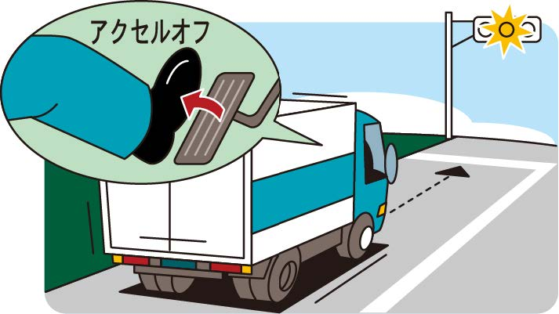

停止（ていし）・発進（はっしん）を避（さ）けるためには、信号（しんごう）や交通状況（こうつうじょうきょう）の変化（へんか）など先（さき）を読（よ）んだ予知運転（よちうんてん）をしましょう。  
Untuk menghindarinya, lakukan prediksi kondisi lalu lintas dan lampu lalu lintas dengan berkendara yang antisipatif.

**⑦ 不必要（ふひつよう）な空（から）ぶかしの抑制（よくせい）**

**⑦ Menahan Diri dari Menginjak Gas Tanpa Beban (Idling Akselerasi yang Tidak Perlu)**

空（から）ぶかしとは、エンジンをかけ、ギアをニュートラルに入（い）れたまま、アクセルを踏（ふ）むことをいいます。  
Yang dimaksud "karabukashi" (menginjak gas kosong) adalah menginjak pedal gas saat mesin menyala dan gigi dalam posisi netral.

トラックは1回空（から）ぶかしをすると、  
Pada truk, setiap satu kali menginjak gas kosong akan menghabiskan:

大型車（おおがたしゃ）：10～12cc

中型車（ちゅうがたしゃ）：5～7cc

小型車（こがたしゃ）：3～5cc  
(Besar kecilnya tergantung jenis truk)

の燃料（ねんりょう）を無駄（むだ）づかいします。  
yang merupakan pemborosan bahan bakar.

たとえば1リットルの燃料（ねんりょう）で30キロ走行（そうこう）できる大型（おおがた）トラックが1回（いっかい）の空（から）ぶかしをすると、30～36メートル走行（そうこう）できる燃料（ねんりょう）を無駄（むだ）に使（つか）ってしまうことになります。  
Contohnya, satu kali injakan gas kosong pada truk besar bisa membuang bahan bakar yang cukup untuk menempuh 30–36 meter, padahal 1 liter bisa dipakai untuk 30 km.

空（から）ぶかしは運転者（うんてんしゃ）のクセといわれ、意識（いしき）しないままペダルを踏（ふ）んでしまうことがあるようですが、  
Menginjak gas kosong ini sering menjadi kebiasaan pengemudi dan dilakukan tanpa sadar,

ギアをニュートラルにしたときは、意識（いしき）して空（から）ぶかしをしないようにしましょう。  
jadi saat gigi dalam posisi netral, sadari dan hindari menginjak gas kosong.

**⑧ 必要最小限（ひつようさいしょうげん）のアイドリング**

**⑧ Idling (Mesin Menyala Diam) Hanya Jika Benar-Benar Perlu**

必要（ひつよう）でないアイドリングは燃料（ねんりょう）を無駄（むだ）にするばかりではなく、騒音（そうおん）などによる迷惑（めいわく）行為（こうい）にもなります。  
Idling yang tidak perlu tidak hanya membuang bahan bakar, tetapi juga bisa mengganggu lingkungan dengan suara bising.

荷物（にもつ）の積（つ）み卸（おろ）し、荷待（にま）ち、休憩（きゅうけい）、長（なが）い信号待（しんごうま）ちなどでしばらく停車（ていしゃ）する時（とき）は、エンジンを切（き）ってアイドリングをストップさせましょう。  
Saat berhenti lama untuk bongkar muat, menunggu giliran, istirahat, atau lampu merah yang panjang, matikan mesin dan hentikan idling.

また、車（くるま）から離（はな）れるとき、エンジンを止（と）めることを忘（わす）れないように、車（くるま）のキーを腰（こし）ヒモに結（むす）びつけた「キー抜（ぬ）きロープ」を使（つか）う方法（ほうほう）もあります。  
Untuk menghindari lupa mematikan mesin saat meninggalkan kendaraan, bisa juga menggunakan "kunci dengan tali pengikat" yang diikatkan ke pinggang.

**7. 適切（てきせつ）な通行経路（つうこうけいろ）**

7. Rute Lalu Lintas yang Tepat

**7.1　安全性（あんぜんせい）に配慮（はいりょ）した選択（せんたく）**

7.1 Pemilihan yang Memperhatikan Keamanan

トラックの通行（つうこう）ルートを決（き）めるのは運行管理者（うんこうかんりしゃ）の仕事（しごと）です。  
Penentuan rute perjalanan truk adalah tugas dari pengelola operasional.

通行（つうこう）ルートは、  
Rute perjalanan ditentukan dengan mempertimbangkan hal-hal berikut:

到着時間（とうちゃくじかん）、経済性（けいざいせい）、気象条件（きしょうじょうけん）、地理的条件（ちりてきじょうけん）（山間部（さんかんぶ）での上（のぼ）り坂（ざか）、下（くだ）り坂（ざか）、住宅街（じゅうたくがい）の狭（せま）い道（みち）など）  
waktu tiba, efisiensi biaya, kondisi cuaca, dan kondisi geografis (seperti tanjakan, turunan di daerah pegunungan, atau jalan sempit di area perumahan).

を考慮（こうりょ）して決（き）められていますので、通行者（つうこうしゃ）は決（き）められた通行経路（つうこうけいろ）に従（したが）って走行（そうこう）しなければいけません。  
Karena sudah dipertimbangkan dan ditentukan, pengemudi harus mengikuti rute yang telah ditetapkan.

自分（じぶん）の判断（はんだん）で通行経路（つうこうけいろ）を変更（へんこう）してはいけません。  
Tidak boleh mengubah rute secara sepihak berdasarkan penilaian pribadi.

交通事故（こうつうじこ）の危険性（きけんせい）が高（たか）い場所（ばしょ）を知（し）っておくことも重要（じゅうよう）です。  
Mengetahui lokasi yang rawan kecelakaan juga penting.

各都道府県警察（かくとどうふけんけいさつ）の「交通事故発生（こうつうじこはっせい）マップ」や「事故危険箇所検索（じこきけんかしょけんさく）マップ」などを活用（かつよう）しましょう。  
Manfaatkan peta seperti “Peta Lokasi Kecelakaan Lalu Lintas” dan “Peta Pencarian Titik Rawan Kecelakaan” yang disediakan oleh kepolisian daerah.

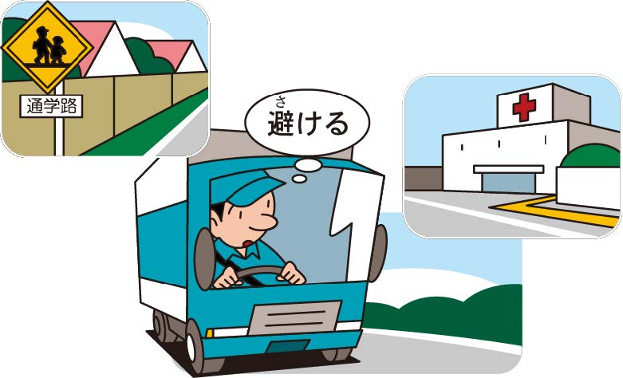

**7.2 経路情報（けいろじょうほう）の事前把握（じぜんはあく）**

7.2 Pemahaman Awal atas Informasi Rute

運行経路（うんこうけいろ）の通過箇所（つうかかしょ）や交通状況（こうつうじょうきょう）、気象状況（きしょうじょうきょう）はいつも変化（へんか）しますから、事前（じぜん）にできるだけ情報（じょうほう）を集（あつ）めておくことが大切（たいせつ）です。  
Karena kondisi rute perjalanan, lalu lintas, dan cuaca selalu berubah, penting untuk mengumpulkan informasi sebanyak mungkin sebelumnya.

また、運行経路（うんこうけいろ）におけるヒヤリ・ハット（走行中（そうこうちゅう）に危険（きけん）な場面（ばめん）に会（あ）い、ヒヤリとしたり、ハッとすること）の多（おお）い場所（ばしょ）や事故（じこ）が多（おお）く起（お）こっている場所（ばしょ）をしっかり知（し）っておきましょう。  
Selain itu, penting untuk mengetahui tempat-tempat di sepanjang rute yang sering terjadi "hiyari-hatto" (kejadian yang hampir menyebabkan kecelakaan), maupun lokasi yang sering terjadi kecelakaan.

◆ 大雨（おおあめ）や大雪（おおゆき）などの異常気象時（いじょうきしょうじ）の走行経路（そうこうけいろ）に注意（ちゅうい）する  
◆ Waspadai Rute Saat Terjadi Cuaca Ekstrem seperti Hujan Lebat atau Salju Tebal

大雨（おおあめ）、大雪（おおゆき）、濃霧（のうむ）、強風（きょうふう）、高温多湿（こうおんたしつ）などの異常気象時（いじょうきしょうじ）は危険（きけん）な状況（じょうきょう）が起（お）こりやすいため、  
Kondisi cuaca ekstrem seperti hujan deras, salju tebal, kabut tebal, angin kencang, dan panas lembap dapat menimbulkan risiko berbahaya,

走行経路（そうこうけいろ）をチェックするなど、安全（あんぜん）を確保（かくほ）するために必要（ひつよう）な対策（たいさく）をしましょう。  
maka periksa rute perjalanan dan ambil langkah-langkah yang diperlukan demi keselamatan.

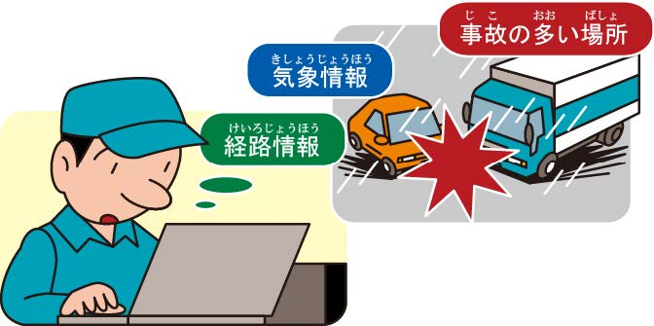

とくに雨天（うてん）の場合（ばあい）は、冠水（かんすい）（路面（ろめん）が水（みず）で覆（おお）われている状態（じょうたい））しやすい道路（どうろ）や、  
Saat hujan, perhatikan jalan-jalan yang mudah tergenang air (permukaan tertutup air),

沿岸部（えんがんぶ）のおそれのある川沿（かわぞ）いの道路（どうろ）を避（さ）けます。  
serta hindari jalan di tepi sungai dekat wilayah pesisir.

冠水（かんすい）による車両（しゃりょう）停止（ていし）が発生（はっせい）されるおそれがある道路（どうろ）では、  
Pada jalan yang berisiko kendaraan mogok akibat genangan air,

突然（とつぜん）の吹雪（ふぶき）や凍結（とうけつ）の道路（どうろ）を避（さ）けます。  
hindari juga jalan yang mudah membeku atau tertutup salju tebal secara tiba-tiba.

大雪（おおゆき）の場合（ばあい）は、チェーン規制（きせい）の有無（うむ）など、気象状況（きしょうじょうきょう）に応（おう）じて運行経路（うんこうけいろ）を検討（けんとう）することが大切（たいせつ）です。  
Jika terjadi salju lebat, pertimbangkan kembali rute perjalanan sesuai dengan kondisi cuaca, termasuk apakah ada regulasi penggunaan rantai ban.

また、路面（ろめん）が凍結（とうけつ）しやすくなると  
Selain itu, ketika jalan mudah membeku,

「できるだけ草（くさ）が生（は）えたタイヤの通（とお）る道（みち）を走（はし）るようにしましょう。」  
usahakan melewati jalur ban yang ditumbuhi rumput (lebih tidak licin).